◇不忘初心 牢记使命◇

中共中央政治局常务委员会召开会议
分析当前新冠肺炎疫情防控形势
研究部署抓紧抓实疫情防控重点工作
中共中央总书记习近平主持会议

新华社北京5月5日电 中共中央政治局常务委员会5月5日召开会议，分析当前新冠肺炎疫情防控形势，研究部署抓紧抓实疫情防控重点工作。中共中央总书记习近平主持会议并发表重要讲话。
会议指出，新冠肺炎疫情发生以来，我们坚持人民至上、生命至上，坚持外防输入、内防反弹，坚持动态清零，因时因势不断调整防控措施，疫情防控取得重大战略成果。今年3月以来，经过全国上下勠力同心、并肩作战，我们经受住了武汉保卫战以来最为严峻的防控考验，取得了阶段性成效。实践证明，我们的防控方针是由党的性质和宗旨决定的，我们的防控政策是经得起历史检验的，我们的防控措施是科学有效的。我们打赢了武汉保卫战，也一定能够打赢大上海保卫战。
会议强调，目前全球疫情仍处于高位，病毒还在不断变异，疫情的最终走向还存在很大不确定性，远没有到可以松口气、歇歇脚的时候。我国是人口大国，老龄人口多，地区发展不平衡，医疗资源总量不足，放松防控势必造成大规模人群感染、出现大量重症和病亡，经济社会发展和人民生命安全、身体健康将受到严重影响。要深刻、完整、全面认识党中央确定的疫情防控方针政策，坚决克服认识不足、准备不足、工作不足等问题，坚决克服轻视、无所谓、自以为是等思想，始终保持清醒头脑，毫不动摇坚持“动态清零”总方针，坚决同一切歪曲、怀疑、否定我国防疫方针政策的言行作斗争。
会议指出，坚持就是胜利。当前，疫情防控工作正处于“逆水行舟、不进则退”的关键时期和吃劲阶段，各级党委和政府要坚定信心，深刻认识抗疫斗争的复杂性和艰巨性，坚决落实党中央决策部署，充分发扬斗争精神，坚决筑牢疫情防控屏障，坚决巩固住来之不易的疫情防控成果，做到守土有责、守土尽责。
会议强调，要加快局部聚集性疫情处置，应检尽检、应隔尽隔、应收尽收、应治尽治，协调联动核酸检测、流调、隔离转运和社区管控等重点环节，确保感染者和风险人群及时排查出、管控住。要加强防控能力建设，强化区域协防、省内统筹，把防控的人力物资备足备齐，做好疫情应对准备。要及时完善防控措施，加大对病毒变异的研究和防范力度，不搞简单化、一刀切，同步做好群众基本生活保障和生活物资供应，保障好群众看病就医需求。要从严落实常态化疫情防控举措，外防输入要把人、物、环境同防要求贯彻到位，压实行业责任和单位责任。要紧紧依靠人民群众打好人民战争，加强信息发布，主动回应社会关切，引导广大群众增强责任意识、自我防护意识，自觉承担防控责任和义务，落实个人、家庭等日常防护措施，推进加强免疫接种工作，筑牢群防群控防线。
会议指出，各级党委、政府和社会各方面要把思想和行动统一到党中央决策部署上来，自觉在思想上政治上行动上同党中央保持高度一致，克服麻痹思想、厌战情绪、侥幸心理、松劲心态，全面动员、全面部署，以时不我待的精神、分秒必争的行动抓实抓细疫情防控各项工作。各级党组织和广大党员、干部要继续冲锋在前、顽强拼搏，发挥战斗堡垒和先锋模范作用。对在抗疫斗争中涌现出来的先进典型和先进事迹，要加以宣传报道，以激励广大干部群众坚定信心、同舟共济、团结一心做好抗疫工作。
会议还研究了其他事项。


院党委书记朱志杰到伏岭分院指导党建工作

为贯彻落实基层党建联系点制度要求，2022年3月4日下午，院党委书记朱志杰、党委委员章辉军来到绩溪县人民医院伏岭分院，采取现场查看、听取汇报等方式进行党建工作指导。
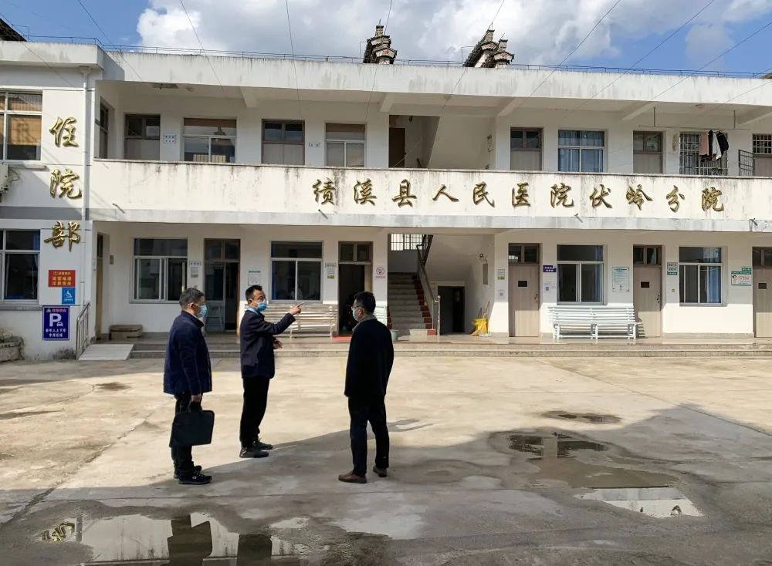
朱志杰仔细听取了伏岭分院党支部书记、分院院长章日龙关于支部党建工作汇报。针对章书记提出在推进党建工作中出现的难点问题，认真帮助其分析原因、理清思路，对党建联系点下一步组织管理、“三会一课”制度落实、党员发展、离退休党员管理等工作方面提出意见和建议，逐步提升该院党建工作的制度化、标准化水平。
☆文/图 党办☆
我院召开第七届第八次工会职工代表大会
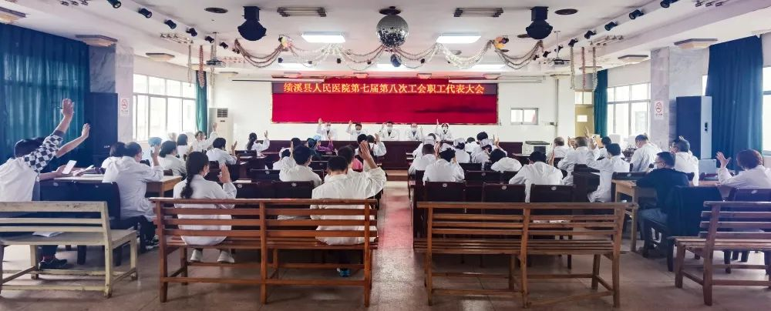
3月16日下午，我院第七届八次职工代表大会在门诊四楼会议室召开。会议由工会主席、护理部主任周舞玲主持，党政班子成员及职工代表近50人参加了此次会议。
会上，工会主席周舞玲作了《2021年工会工作报告》;院长高玉明作了《2021年医院工作报告》；副院长邵安健作了《2021年财务决算和2022年财务预算报告》。
高玉明院长所作的《2021年医院工作报告》，实事求是总结了2021年医院的发展与面临的形势和任务，提出了下一步发展目标和具体工作要求：认真贯彻落实公立医院党委领导下的院长负责制，在2021年与浙大一院顺利合作的基础上，抢抓历史性机遇，进一步加强医院五大中心建设和专科建设，加快推进基础设施改造进程，全力推动医院发展迈向新台阶，为全县百姓提供更为优质、便捷的医疗服务。这既符合医院实际，也符合广大职工的愿望，集中体现了医院党政班子带领广大干部职工开拓创新、实现跨越发展的信心与决心。
院党委书记朱志杰就医院下一步工作提出以下六点要求：
一是提高政治站位，凝聚发展共识，抓住历史性机遇，强化职责，勇于创新。
二是加强自身素养，提升专业技术水平，做一名履职担当、恪尽职守的优秀职工。
三是坚持党管干部、党管人才原则，抓好人才队伍建设和专科建设，提升医院核心竞争力。
四是持续做好常态化疫情防控，为全县人民的生命安全保驾护航。
五是加快人事薪酬制度改革，优化绩效分配措施，保障职工的合法权益，提升医院的凝聚力、向心力。
六是加快基础设施建设，持续改善就诊环境，将病人需求当作医院的追求，切实提高群众的就医感受。
会上，代表们以饱满的热情、高度的主人翁精神，分组对以上报告进行了热烈的讨论，并通过举手表决一致通过。大家集思广益、谏言献策，分别提交了议案，为医院的发展和维护职工的权益提出了非常宝贵的意见和建议，达到了团结、和谐、奋进、圆满的预期目的。 ☆文/图 王兰馨☆
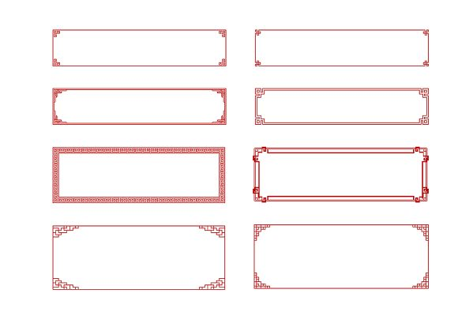
院党委举办党务工作培训会

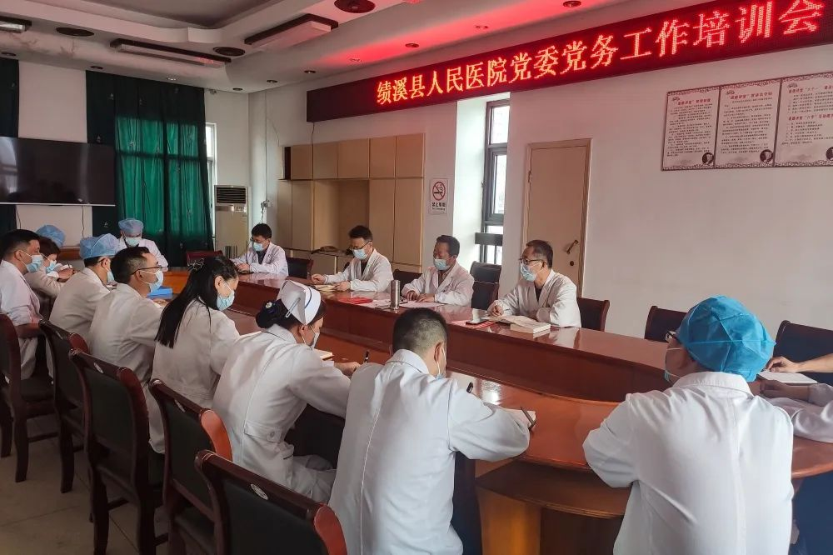
为进一步加强公立医院党的建设工作，提高党支部党务工作者的政策理论水平、业务素质和创新能力，促进医院党建工作再上新台阶。4月27日下午，院党委在门诊四楼会议室组织开展党务工作培训会，邀请县卫健委原纪委书记高平山主讲。党委书记朱志杰、党委副书记刘学文以及下属各党支部班子成员参加培训，会议由党委书记朱志杰主持。
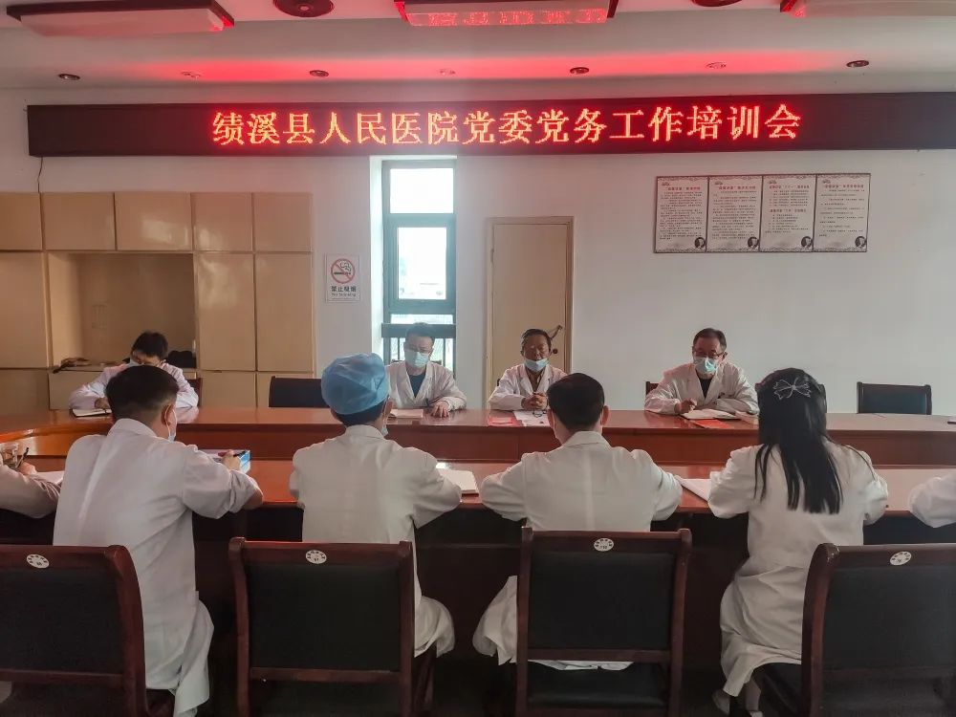
培训会上，高平山结合自己多年工作实践经验，对全体党支部班子成员进行了培训。对党支部工作的职责和任务、如何做好党支部工作、把握发展党员的程序等方面进行了具有针对性、实用性的业务培训。着重对“三会一课”、民主生活会、组织生活会、党内监督的程序及如何落实做了详细讲解。
朱书记对此次培训进行总结，他强调各党支部要脚踏实地，不断提升党务工作能力，支部书记们更要发挥党建和业务工作双带头作用，把“全面从严治党”落实和渗透到每个支部。要将党建工作和医疗中心工作深度融合，发挥好支部战斗堡垒和党员先锋模范带头作用，助力医院高质量发展。
通过此次培训，加强了各支委对党建工作重要性的认识，有效地提高了各支部党建工作水平，为推进医院党建工作打下了扎实基础。
☆文/图 王兰馨☆

我院开展学雷锋志愿服务暨
“三八”国际妇女节义诊活动

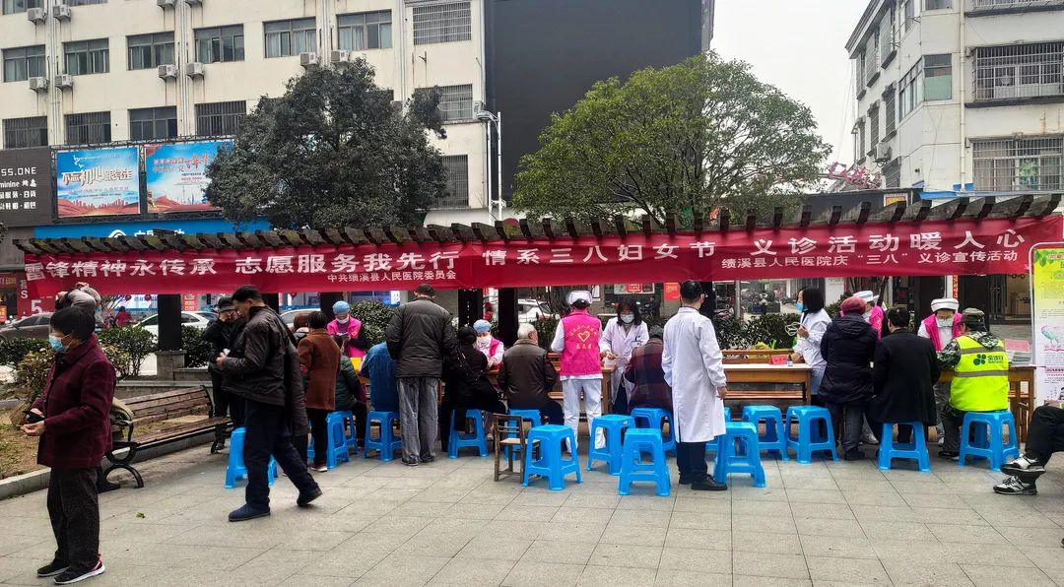
为迎接“三八”妇女节的到来，大力弘扬雷锋精神，宣传“雷锋精神永传承，志愿服务我先行”的志愿服务理念，3月2日上午，院党委组织志愿者在街心花园广场开展了“情系三八妇女节，义诊活动暖人心”暨学雷锋主题志愿服务活动。
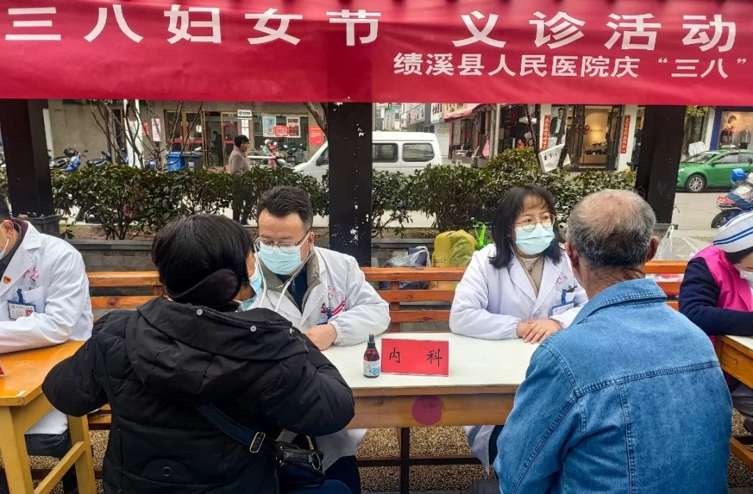

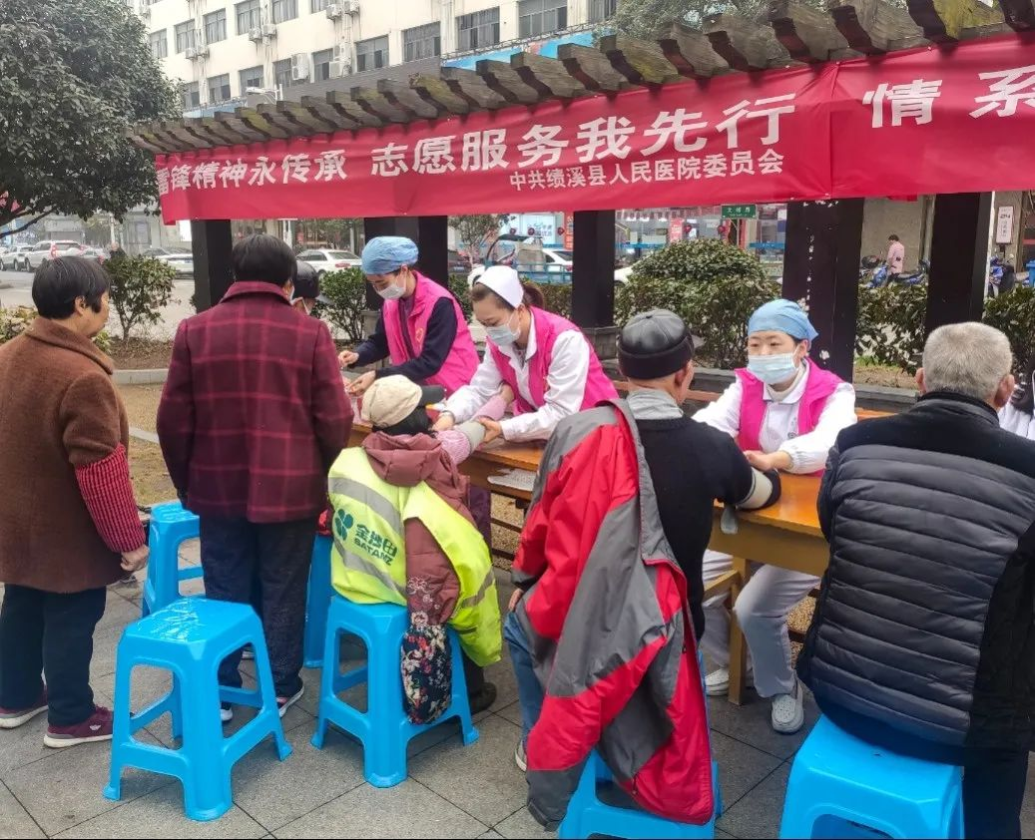
活动中，医务人员为市民提供免费测量血压、血糖和各种健康咨询等服务。活动现场志愿者们耐心细致地解答患者提出的问题，并给出专业的建议。对常见病、慢性病进行初步筛查、诊断和治疗，结合病情为其制定合理的健康指导方案。并耐心解答市民提出的问题，提醒市民要养成良好的卫生习惯，保持健康的生活方式。在平时生活中应该注意预防和养成定期体检的习惯，做到有病早发现、早治疗、早康复，有效避免疾病的发生。
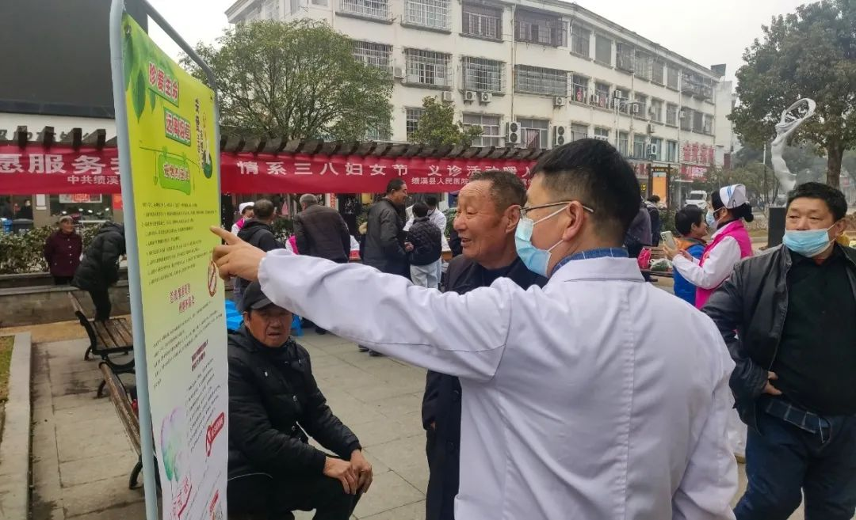

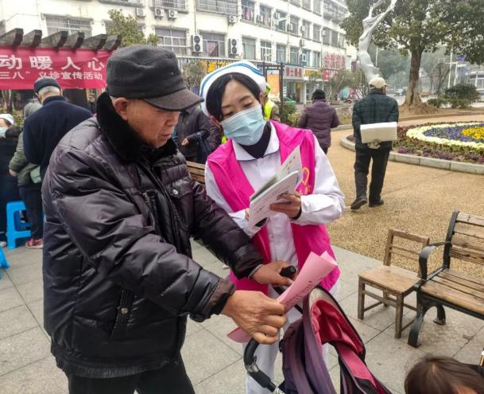
关爱无声胜有声，义诊持续了两个小时，共接诊近两百人，测血糖190人次，测血压170人次，发放健康教育资料105份。向市民传播了健康的生活方式，提高群众的健康意识及自我保护意识，得到了群众的热烈欢迎和积极响应，共同度过一个健康而有意义的节日。
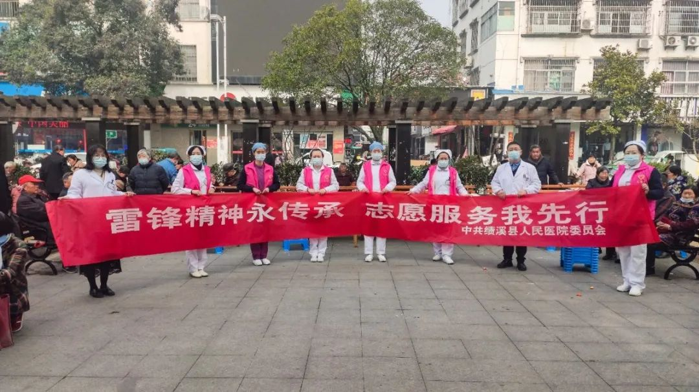
☆文/图 周舞玲/王兰馨☆
党旗在“疫”线飘扬，闻令而动，同心守“沪”
——绩溪县人民医院支援上海市医疗队出征
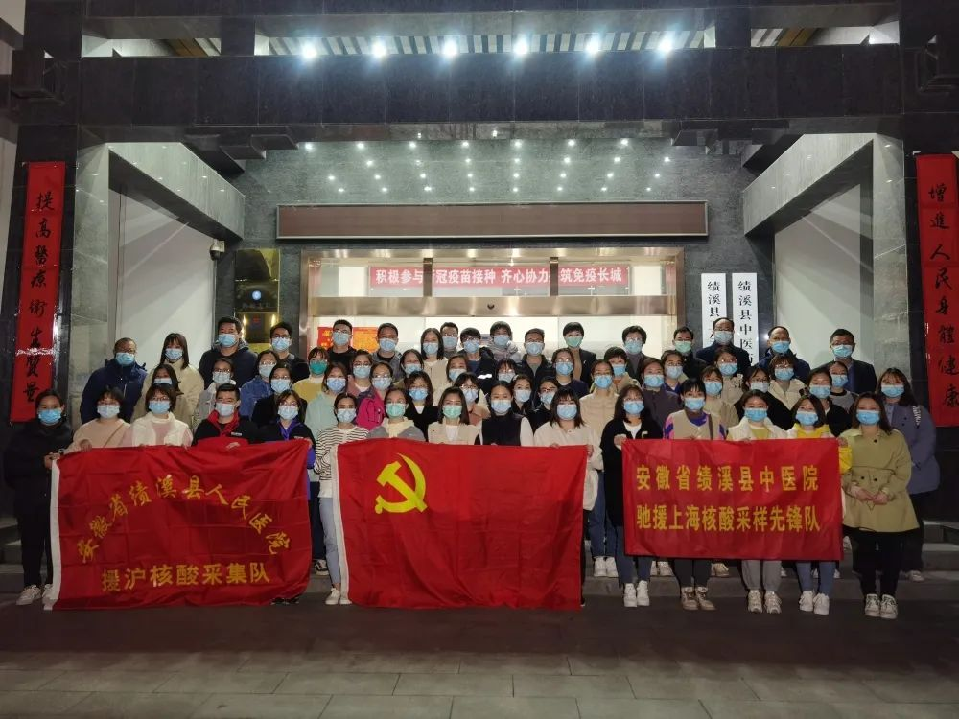
为全力支援上海市开展新冠肺炎医疗救治工作，按照绩溪县卫健委统一部署，4月3日傍晚，我院在接到上级拟从我院抽调26名医护人员参加4月4号上海的全员核酸检测战“疫”指令后，即刻行动，在医院核酸检测志愿者群发出倡议，广大志愿者特别是党员志愿者踊跃报名，充分发挥党员模范作用，以实际行动践行医者初心。在此基础上，院党委通过讨论决定，选派了由4名医生、3名医技、19名护士共26名医护人员，其中8名党员，2名入党积极分子组成的绩溪县人民医院援沪核酸采样队。
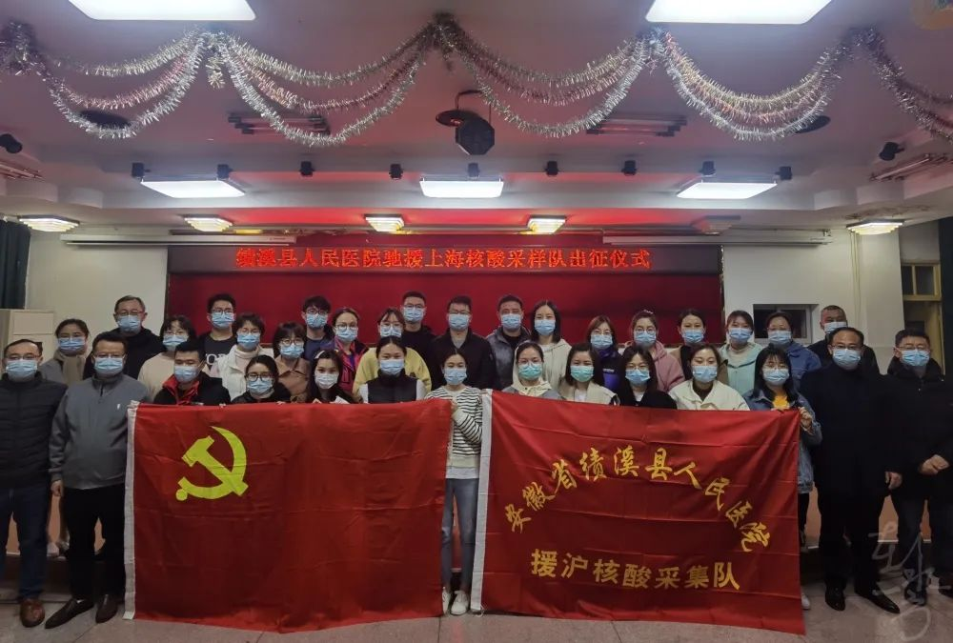
4月4日凌晨12点10分，医院为逆行勇士们举行了简短的出征仪式。队员们携带着准备好的行李，与家人、同事们告别，相互拥抱，加油鼓劲，勇敢上阵。院党委书记朱志杰、院长高玉明等院领导共同为26名出征队员送行。党委书记朱志杰和院长高玉明分别对参加这次行动的医护人员提出了工作要求和寄予厚望，希望大家在圆满完成工作任务的同时，平安凯旋归来。院感办毛希荣主任对大家再次进行了核酸检测强化培训。分发了防疫物资后，由院党委委员、外科支部书记王昌锋和护理部副主任章雅文带队，凌晨12点40分赶到县卫健委，与兄弟单位战友组成了50人的绩溪医疗队，于凌晨1时出征奔赴上海驰援。
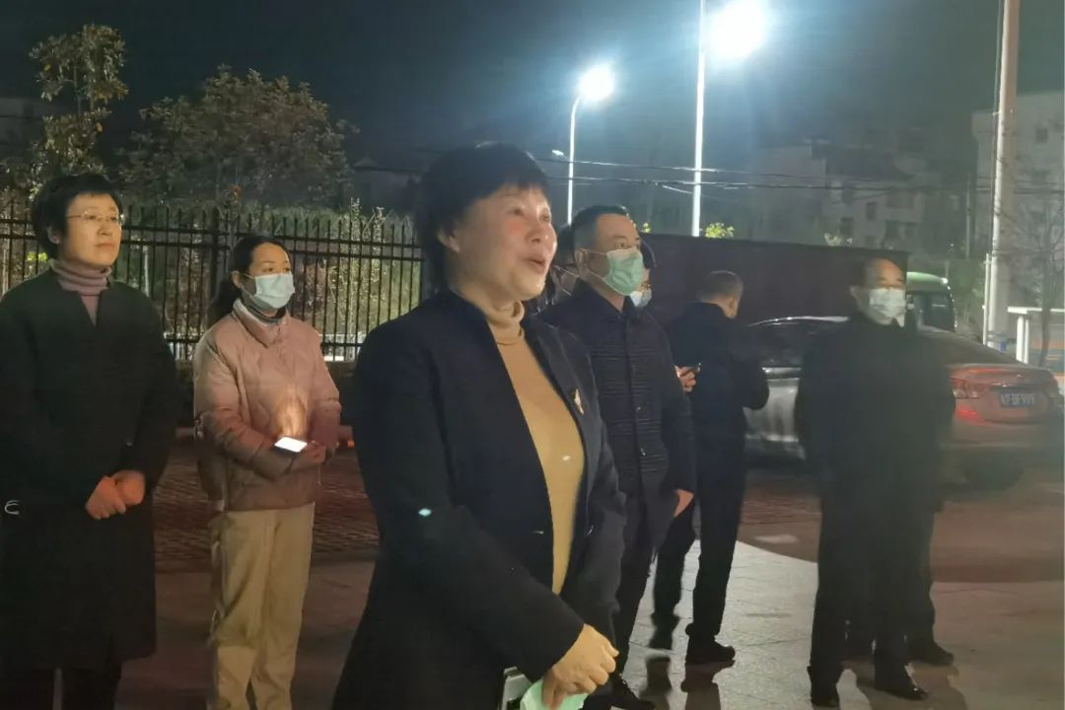
副县长徐长凤和卫健委党组书记宋晓榴在出征仪式上分别作了讲话，提出了新的希望和工作要求。卫健委其他领导、部分二级机构负责人参加送行。
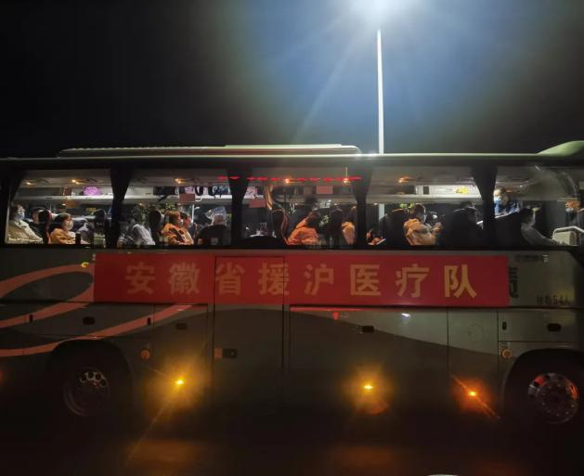
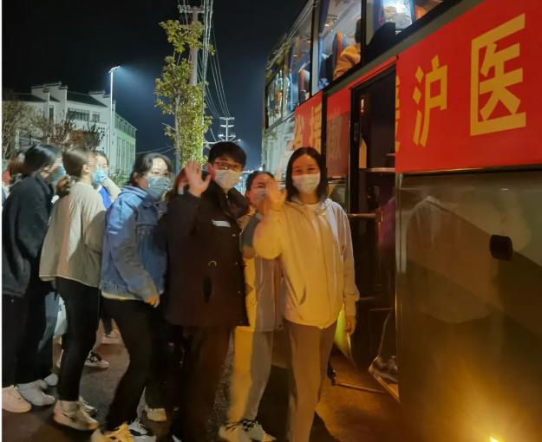
沪皖一家亲、抗疫一体化，绩溪县人民医院医护人员无畏无惧、勇挑重担，在最危难的时刻挺身而出、逆行出征，为县医院争光！望大家带着责任去、平平安安归。
☆文/图 沈朝晖☆


患者强塞“红包”求安心，医生巧退红包守初心

治病救人是医生的天职，拒收红包也是恪守医德的表现。近日，绩溪县人民医院骨脑科副主任医师程智勇，用实际行动展示了廉洁行医的良好形象，在医院传为佳话。
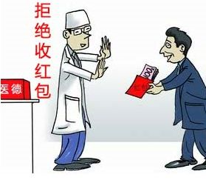
患者周某某今年39岁，于4月9日晚10时因外伤致左胫骨平台骨折入我院骨脑科治疗。骨脑科副主任医师程智勇仔细检查过患者及检查报告，告诉患者和家属这个骨折是关节内骨折，碎的比较厉害，需要手术内固定，等患肢消肿后才能手术，手术大概在十天后4月21日进行。
4月16日，程医生收到患者周某某的短信，里面提到她已向程医生的手机充值了一千元话费。患者觉得交了钱就像手术前吃了一颗“定心丸”，希望通过这个方式来确保之后的手术顺利完成。考虑患者及家属的心情，为了让患者放心，程医生选择在手术成功结束后拿出1000元现金交到院部，院领导安排党办负责人沈朝晖将现金存入周某某的住院账户中，并来到病房告知其家属，将预缴金收据送交家属手中。
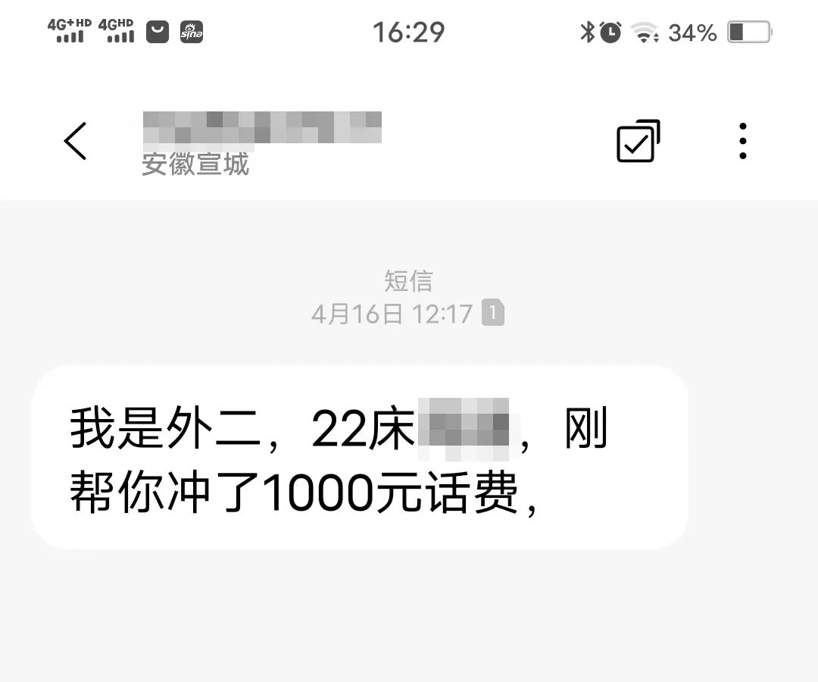
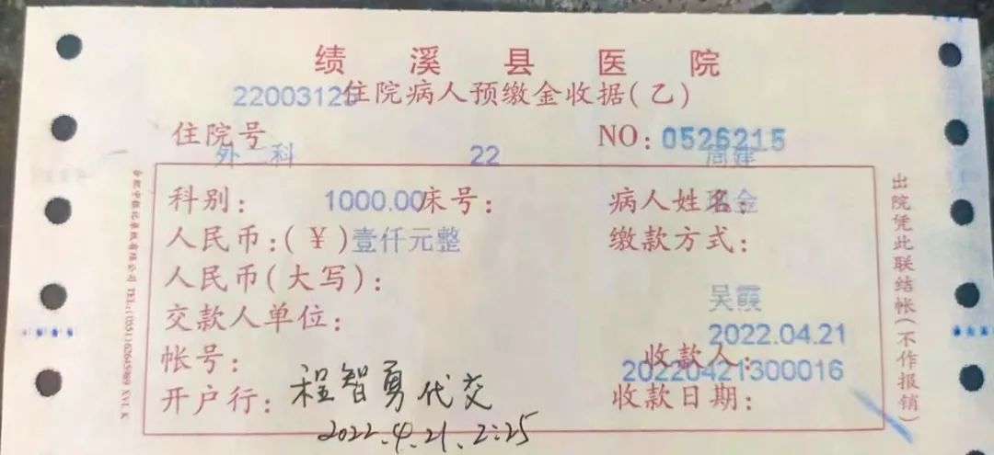
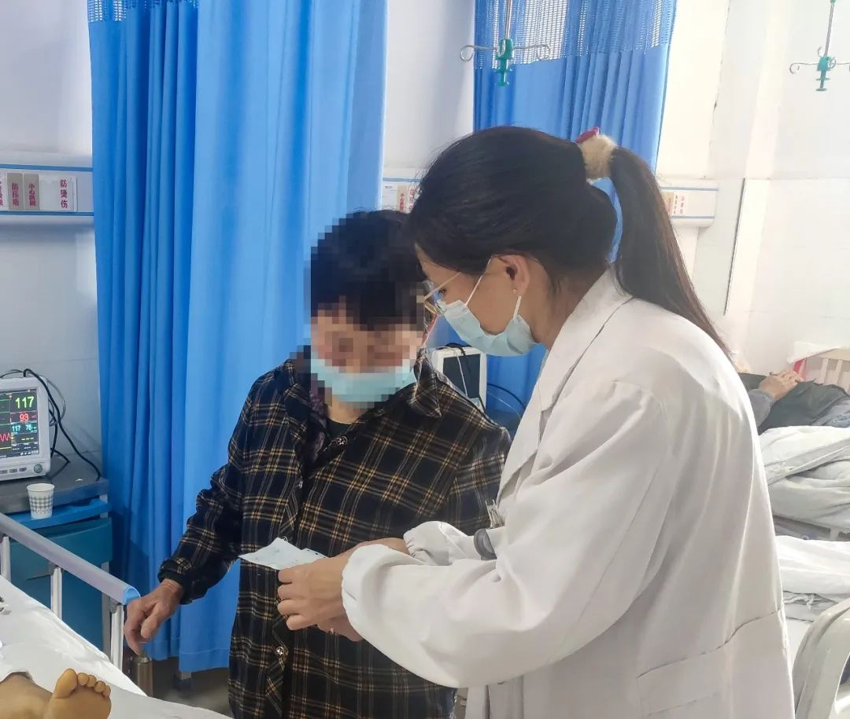
救死扶伤是医生的天职，绩溪县人民医院的医护人员，对待每一位患者都能尽职尽责。程智勇医生以实际行动践行了廉洁奉公、文明行医的高尚情操。
近年来，我院高度重视行风建设工作，院党委把医德医风建设工作真正落实到行动上，号召全院医务人员不忘从医初心，牢记护佑使命，牢固树立“以病人为中心”的服务理念，内强素质、外树形象，积极践行《医疗机构工作人员廉洁从业九项准则》，使文明行医、廉洁行医成为一种自觉行动。
☆文/图 王兰馨☆
◇医院工作◇



县委书记肖阳一行调研

指导我院疫情防控工作

2022年3月11日下午，县委书记肖阳，县委副书记何峻、副县长徐长凤、卫健委主任宋晓榴等领导一行到我院进行调研指导。院党政领导班子陪同。
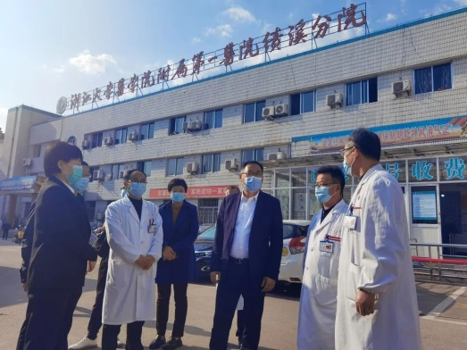
县领导一行首先来到门诊大楼前，详细地听取了院党委书记朱志杰、院长高玉明关于医院在应对防治新冠肺炎疫情所采取的措施、医院基础设施建设、与浙大一院合作等工作情况介绍。
随后，肖书记一行到预检分诊、发热门诊等地查看新冠疫情防治等工作开展情况，并详细询问了患者就诊流程、后勤保障、物资准备、院感防护等情况。他强调，近期多地新冠疫情形势严峻复杂，安徽已有3例省外输入本土病例，县医院要多措并举，严防严控，统筹做好日常救治工作和疫情防控工作，优化各项应急预案流程，全力筑牢疫情防线，并勉励大家立足岗位，扎实工作，为县域百姓的身体健康保驾护航。
☆文/图 王兰馨☆

县委书记肖阳率队现场调研

我院基础设施提升改造和感染楼工程项目进展情况

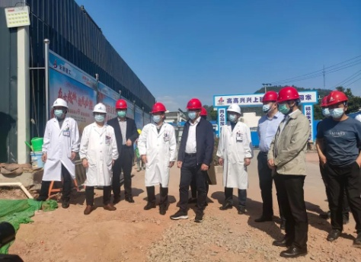
2022年4月8日下午，县委书记肖阳， 县委常委、常务副县长邱型军，县委常委、副县长刘林发等县领导一行到我院进行基础设施提升改造和感染楼工程项目现场调研。县卫健委主任宋晓榴、院党政领导班子成员陪同。
在施工现场，肖阳书记听取了我院基础设施提升改造和感染楼工程建设项目的进展情况汇报及存在的问题，对项目推进工作予以肯定，并指出县医院扩建工程是我县关系民生问题的重点工程，项目建成投用对改善县内就医条件、就医环境、维护和保障群众健康具有重要的意义。
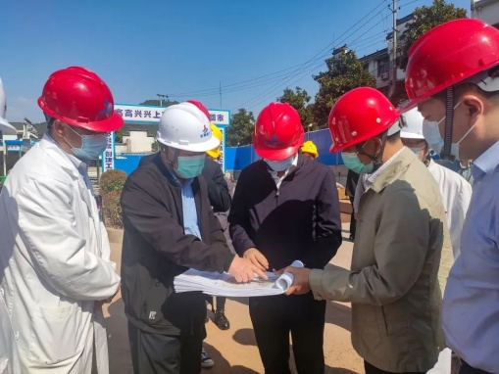
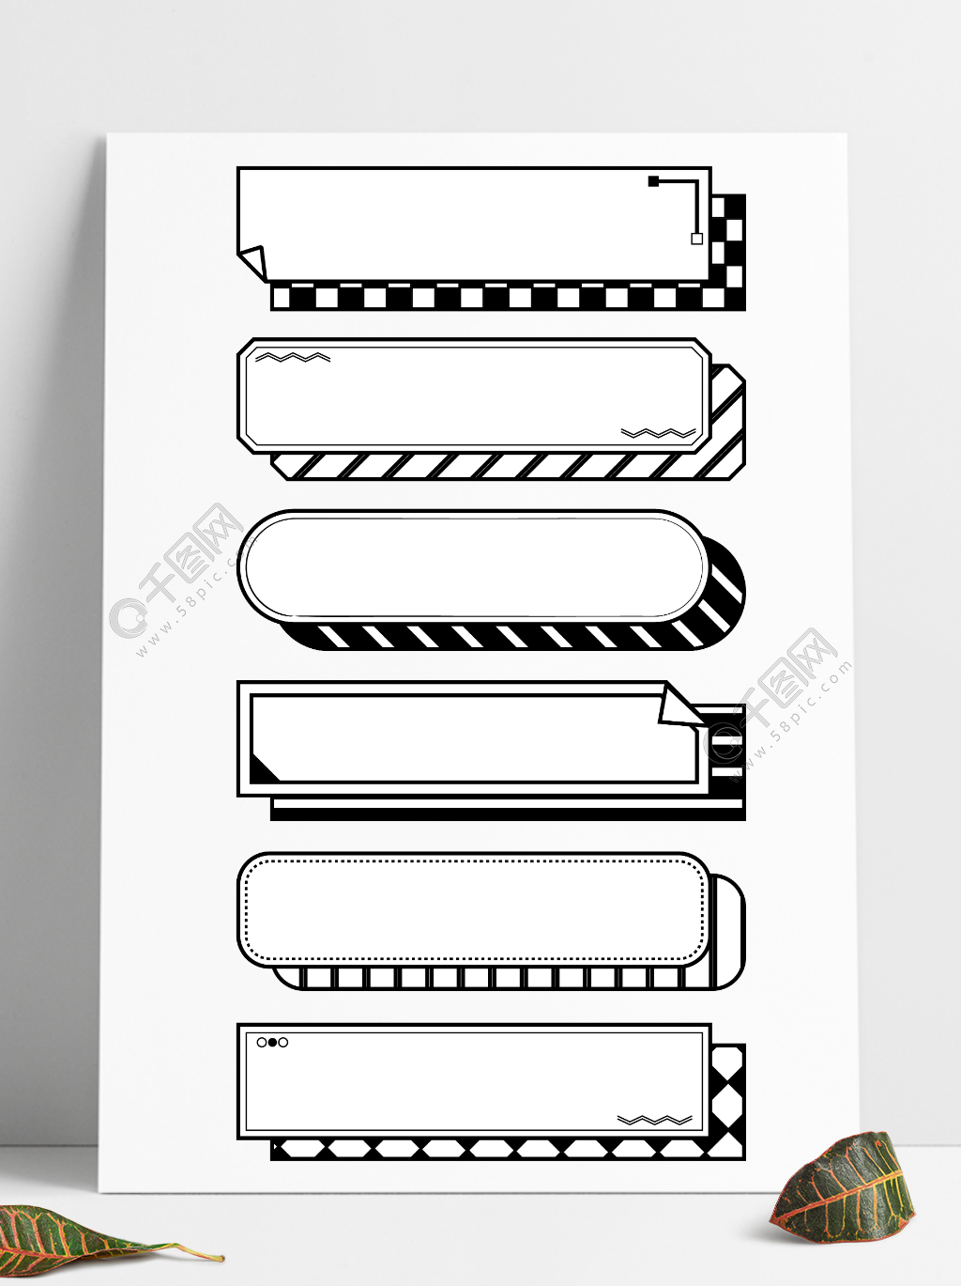
肖阳书记强调，一是要在保证质量和安全的前提下，加快工程建设进度；二是要加强工地规范管理，强化责任落实，科学组织施工，做到安全文明施工；三是医院要搞好统筹协调与工程建设的监督管理，督促施工企业和监理公司加强质量、安全、工期控制，确保按时完成建设任务；四是要做好常态化疫情防控工作，确保工程项目顺利推进。 ☆文/图 王兰馨☆

县人大常委会现场调研

我院医疗废弃物管理

2022年3月16日上午,由绩溪县人大常委会副主任汤郁文带队的生态环境保护督察调研组专程来到院实地调研医疗废弃物管理情况，院党政领导班子全程陪同。
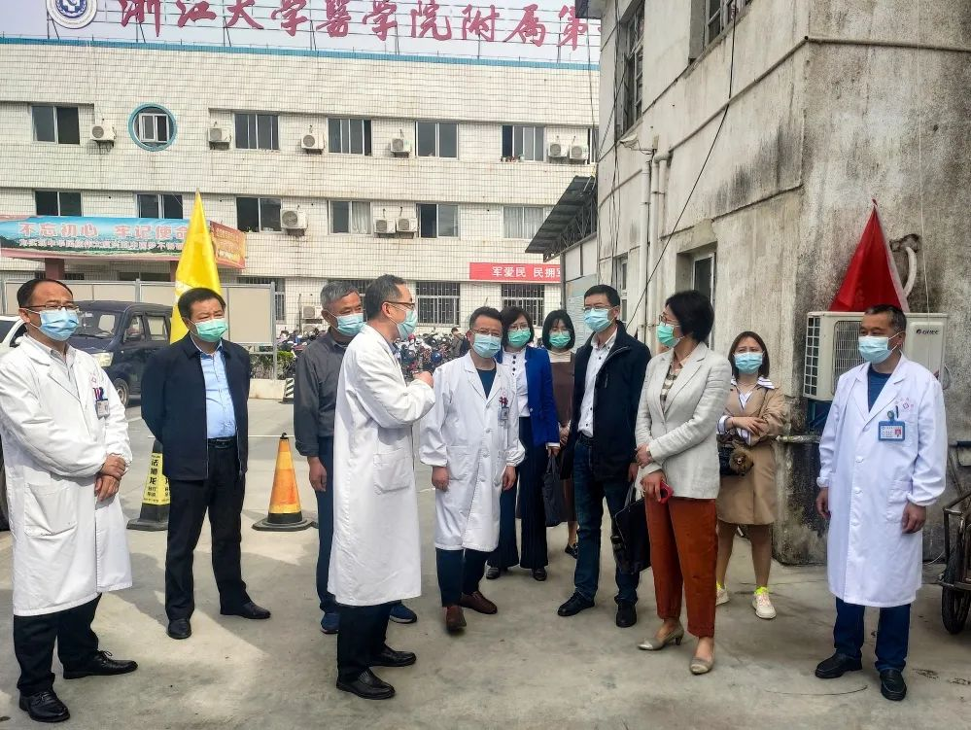
调研组一行先后查看了医疗废弃物暂存点和污水处理站，详细询问了医疗废弃物的收集、储存、转运、处理及消毒情况，院领导一一进行了汇报。
通过实地调研，调研组对我院医疗废弃物管理给予了充分的肯定，认为我院严格按照国家相关规定做到了医疗废弃物和废水安全、规范、无害化处理，符合国家生态环境保护及疫情防控相关要求，确保了人民群众的健康。 ☆文/图 王兰馨☆


我院召开省级文明城市

创建工作部署会

为与全县创建省级文明县城同步，推进医院全面发展上新台阶。4月19日下午，我院在门诊三楼会议室组织召开医院文明创建部署会。会议由院长高玉明主持，副院长刘学文及各部门负责人参加会议。
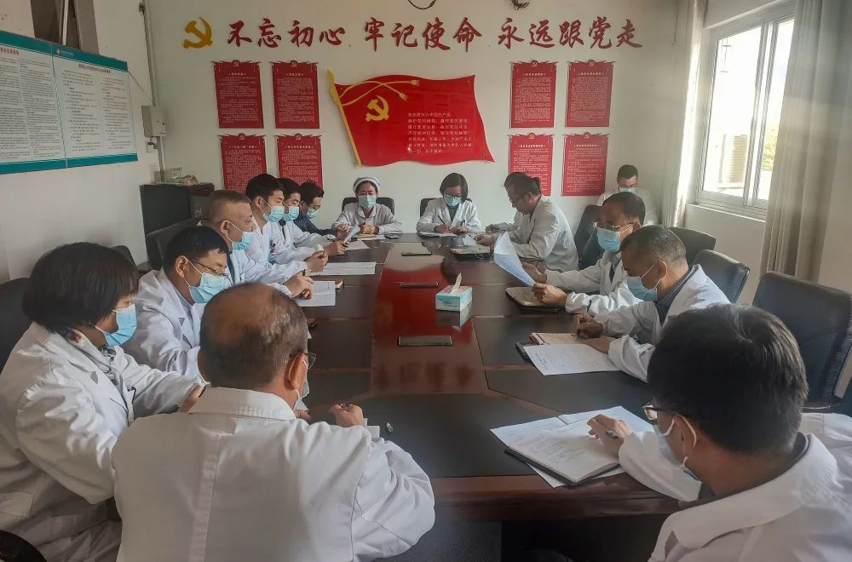
会上，副院长刘学文对《绩溪县窗口行业创建省级文明城市实施方案》进行了解读，并结合医院具体方案进行任务分解，落实到人。院长高玉明提出了工作目标和工作要求：一是强调了创建工作的重要意义，创建工作是进一步提升医院的服务水平，医疗技术的重要抓手；二是如何搞好创建工作，指出在创建工作中要正确认识理解相关制度，认真履行各自的责任，保证工作落到实处，落实到人；三是希望大家同心协力，来保证这次创建工作取得成功。通过改进服务态度，杜绝“生、冷、硬”，利用这次创建契机，改变医院形象。
社会的文明程度关系到每一位公民的生活品质，也需要每一位公民为文明添砖加瓦。我院将在县委、县政府的坚强领导下，在县卫健委的精心指导下，以高涨的热情投入到文明医院、文明城市的创建工作中去，为实现绩溪县创建文明城市的目标，做出应有的贡献！
☆文/图 王兰馨☆
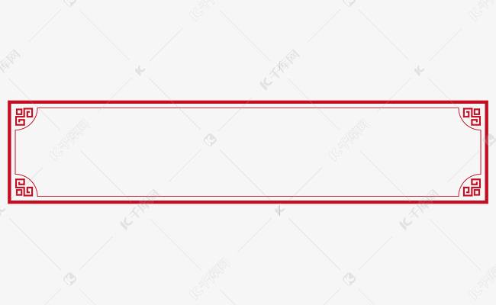

我院组织开展创建文明

城市清扫活动

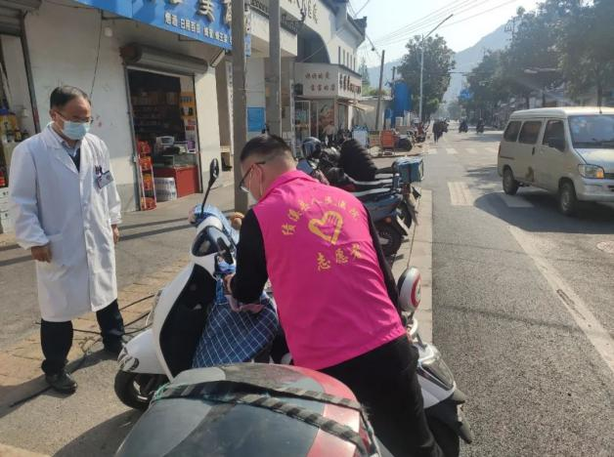
为助推省级文明城市创建，营造干净整洁的卫生环境，进一步提升城市形象，4月20日上午，院志愿服务队负责人唐伟带领志愿者来到责任路段开展创建文明城市清扫活动。
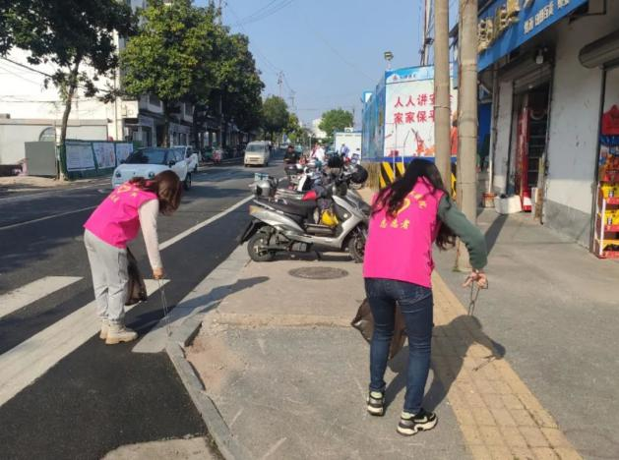
活动中，志愿者身穿粉色马甲，顶着烈日，自带钳子、扫把等工具，对网格区域内的主干道、绿化花圃中的各类塑料袋、烟头纸屑、瓜果皮壳等可视垃圾和废弃物进行清理。清理结束后，志愿者们还积极与沿街的商户、行人进行了沟通交流，宣讲创建文明城市的意义，劝导群众保护环境、规范停车。
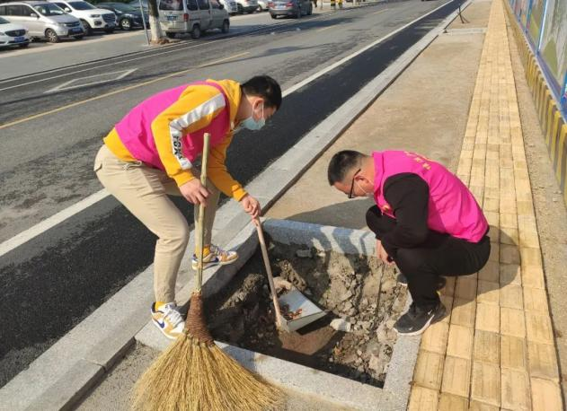
通过本次活动，提高了大家文明行为意识，以后我们将继续从自身做起、从小事做起，为推动绩溪县创建省级文明城市贡献自己的力量。
☆文/图 王兰馨☆
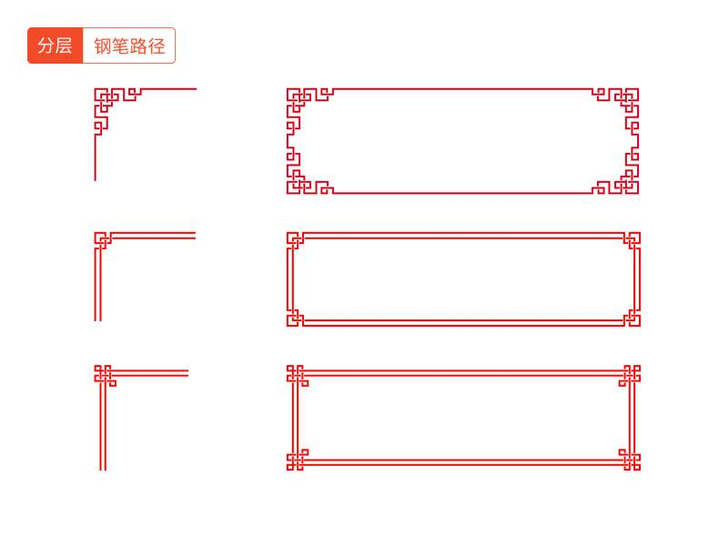

“三八”妇女节系列活动

在第112个 “三八”国际劳动妇女节来临之际,我院精心组织开展了系列活动,庆祝妇女节到来。

活动一：街心花园义诊宣传活动
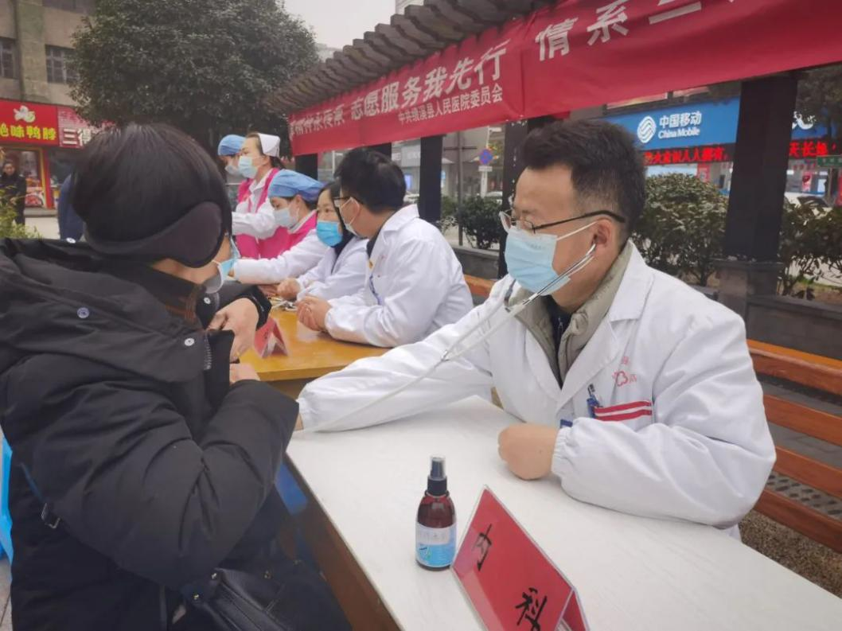
3月2日上午，院党委书记朱志杰带领内、外、妇产科专家、门诊部、护理部等一行10余人来到街心花园开展“三八”妇女节暨学雷锋主题志愿义诊宣传活动，免费为市民提供测血压、测血糖、基础性体格检查，对部分高血压、糖尿病病人的饮食习惯进行指导。
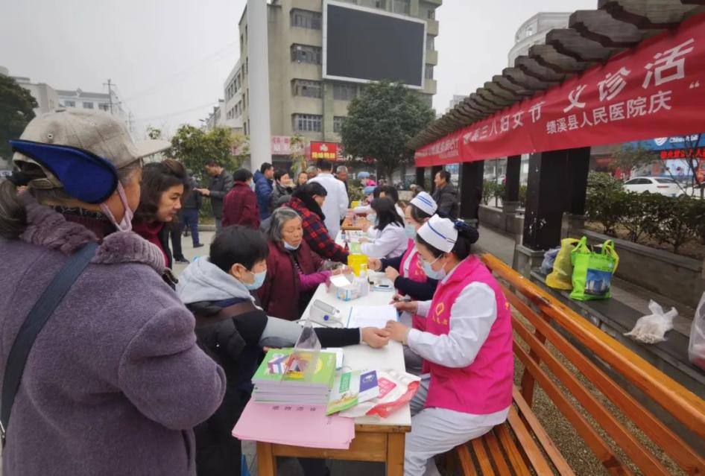
活动二：踏春登山活动
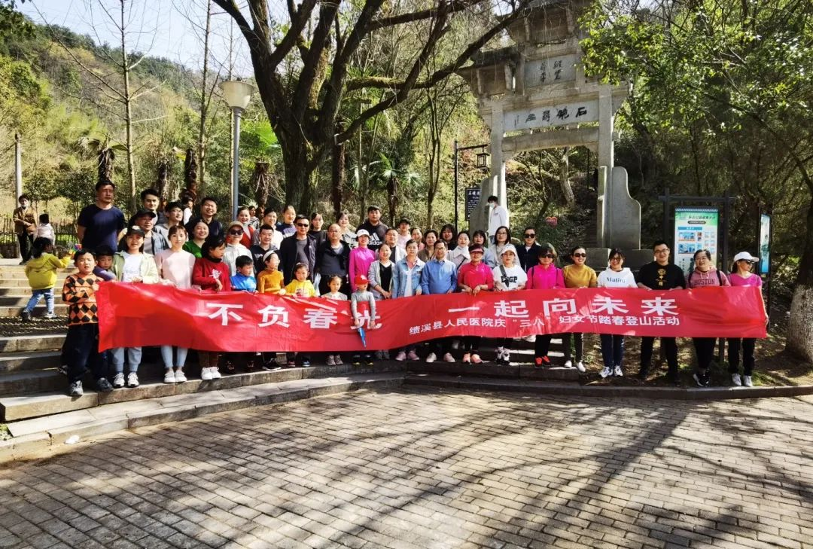
3月5日下午，一个阳光明媚的周末，院工会组织职工在东山公园开展了“不负春光，一起向未来”踏春登山活动。活动由院党委副书记、院长高玉明带队，来自全院各科室休息的职工代表及家属，参加了此次活动。
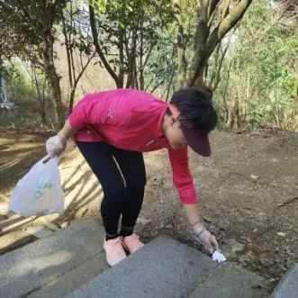
登山途中，大家三五成群结伴而行，或拾级而上，或开心聊天，或合影留念，意趣盎然。同时不忘清理步道沿途垃圾，保护生态家园，共创美丽绩溪。
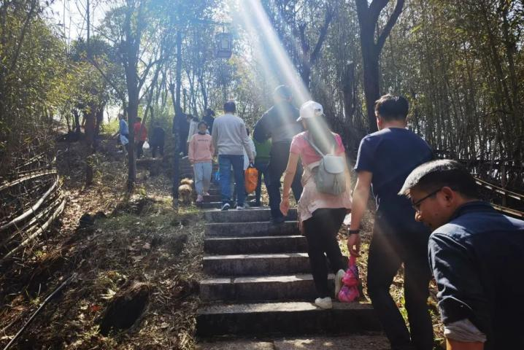
此次登山活动不仅让大家释放了工作压力，拉近了同事间的距离，凝聚了集体力量，在强身健体的同时使大家充分感受到节日所带来的喜悦，活跃和丰富了大家的精神文化生活，又为环保出了一份力，更从自身行动中提升了环保意识，展示了绩医职工良好的精神风貌。
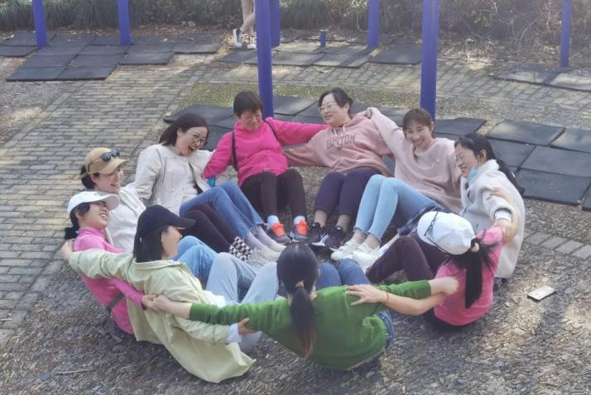
活动三：送医下乡、防控知识
宣传培训活动
3月8日，我院医疗队一行7人，来到瀛洲、伏岭镇卫生院开展送医下乡、防控知识宣传培训活动，各乡镇卫生院医护人员及村医近40人参加培训。
活动现场，消化内科专家陈海松、普外介入专科医师胡炎、放射科医师张丹丽，就我院开展的新技术、新项目逐一进行了讲解，并对基层医生提出的相关疾病以及肿瘤介入知识进行耐心解答。院感办主任毛希荣及护理部主任周舞玲分别就院感防控知识及核酸采样知识进行了培训。
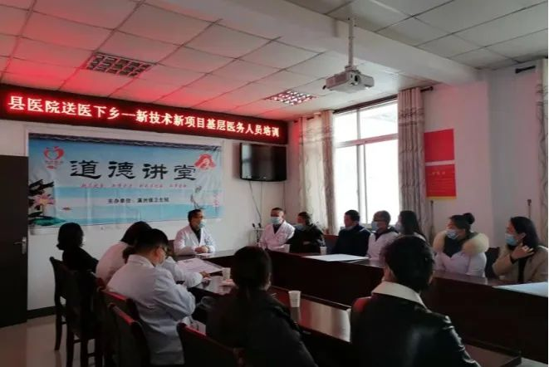

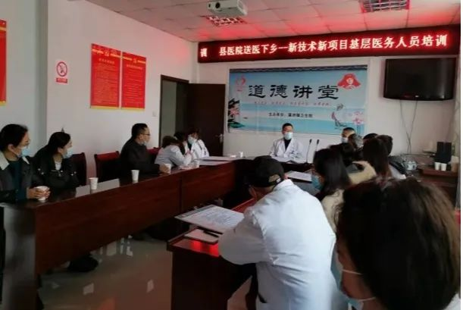

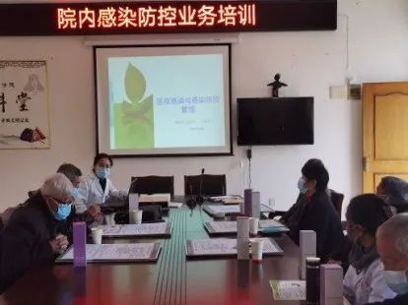

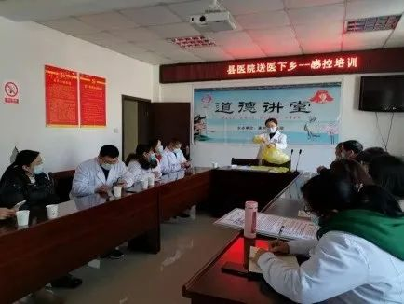
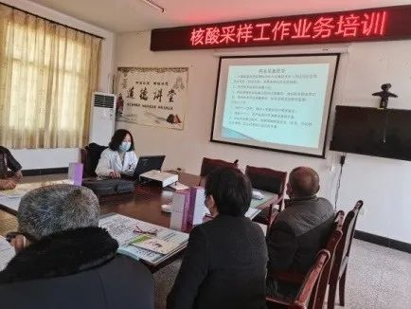
此次活动提升了乡村医生的医疗技术水平和疫情防控能力，得到了基层医生的认可和一致好评。
☆文/图：周舞玲/陈飞、张丹丽、毛希荣、周舞玲、沈朝晖☆

传统医学是宝库
患者得益展笑颜

4月6日，一面红底黄字的锦旗，“医术精湛，医德高尚”挂上了中医科诊室的墙壁。患者陈某结肠肿瘤术后生活质量较差，经过中医内科副主任医师董莉的精心调治，现在各方面有明显好转，患者非常满意。为表示感谢，患者专程送来了锦旗一面。
有一部分肿瘤患者虽然病灶已切除，但仍然存在各种不适症状，在后续的放化疗期间，机体功能较差，生活质量低下，中医药对于消除不适、改善生活质量和远期预后有着积极的作用。
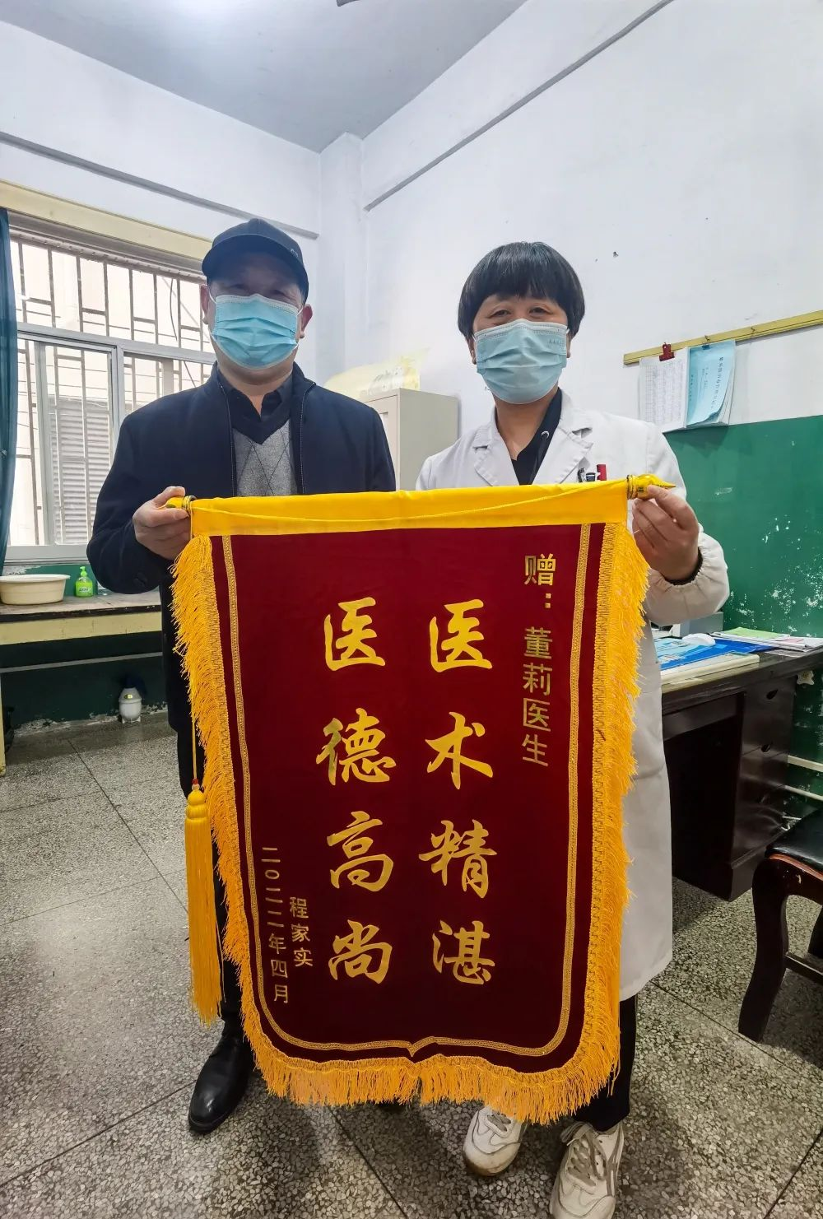
☆文/图 周欣/沈朝晖☆

全县2022年高考体检

工作会议在我院召开

为做好我县2022年普通高校招生体检工作,3月17日下午,全县2022年高考体检工作会议在我院门诊四楼会议室召开。会议由县教育考试中心主任胡卫民主持，卫健委副主任胡明光、我院党委书记朱志杰、县教体局招生考试工作分管领导张正光主任、县教育考试中心副主任汪学军及我院高考体检工作人员参加本次会议。
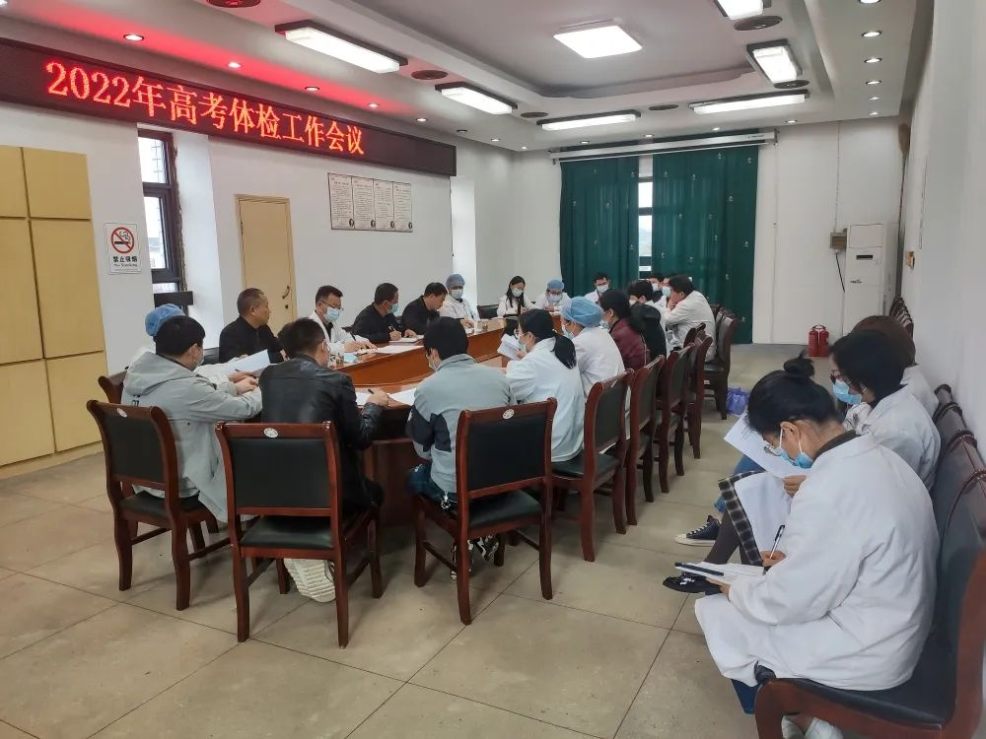
会议传达了2022年绩溪县高考体检工作有关文件精神,并对参检医务人员的抽调、分组安排、注意事项等方面进行周密部署和说明。
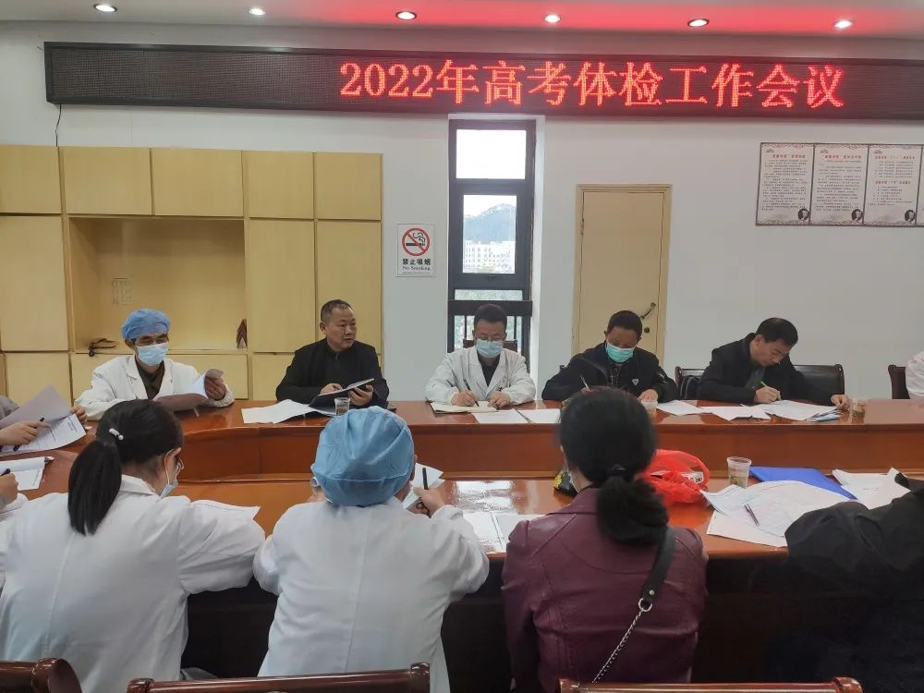
我院领导对此高度重视，会前积极做好各项筹备工作。会上，院党委书记朱志杰对参加这次体检工作的医务人员提出具体要求：一是要熟练掌握体检方法和标准；二是要严格遵守工作纪律和体检纪律；三是大家要做好个人防护；四是现在疫情形势严峻，胸透检测项目要严格按照疫情防控要求，开辟专用通道。胡明光主任就高考疫情防控工作提出工作要求，指出要严格遵守县疫情防控指挥部要求，明确职责和防控措施，各部门加强协作，各司其责，做好体检工作的同时，加强个人防护。如遇特殊情况，要及时汇报主管领导。高考体检时间紧、任务重，常规体检将于3月19日至20日在绩溪中学科学楼进行,全县共868名考生参加体检。我院医护人员将以严谨的工作作风、扎实的工作态度着力为高考考生提供方便、快捷、优质的体检服务，让考生满意、让家长放心。 ☆文/图 王兰馨☆

我院举办采购管理培训会议

3月8日下午，我院邀请专业人员在门诊三楼会议室召开医院采购管理培训会议，院纪委班子成员、财务科、总务科、设备科人员参加了本次培训。培训会议由纪委书记刘学文主持。
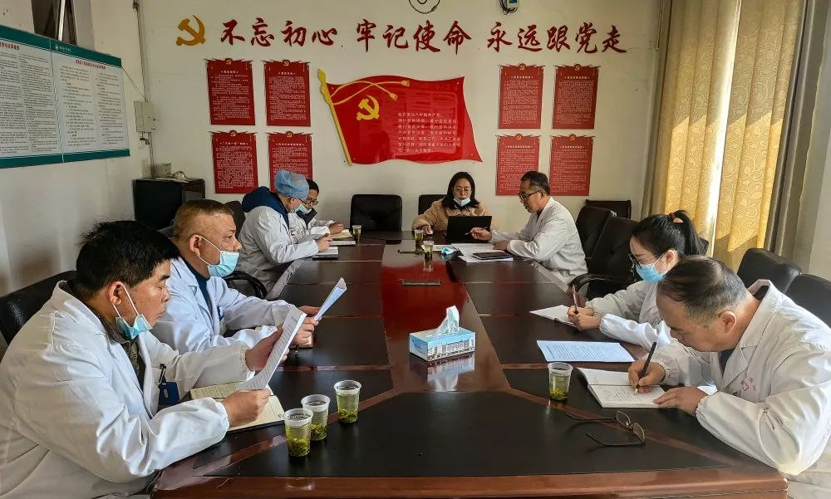
会上，专业人员根据《中华人民共和国招标投标法》《中华人民共和国政府采购法》及省市县关于利用政府资金、自筹资金进行采购有关法规和文件要求，对医院工程、货物和服务项目采购程序、采购方式进行系统培训，特别对限额以下项目采购流程进行了详细说明。指出需严格遵守采购相关规定，综合考虑具体采购项目，科学合理作出采购方式的选择。
最后，纪委书记刘学文强调，各部门要根据具体采购项目充分做好市场调研、价格测算、采购需求等准备工作，严格落实政策要求，执行各项制度及流程，进一步提高限额以下项目采购工作的规范化。项目负责人需定期向院长办公会、院党委会汇报采购实施情况。 ☆文/图 王兰馨☆

我院开展“全县医保基金监管集中宣传月”活动

4月起，绩溪县医疗保障局在全县组织开展为期一个月的医保基金监管集中宣传月活动。
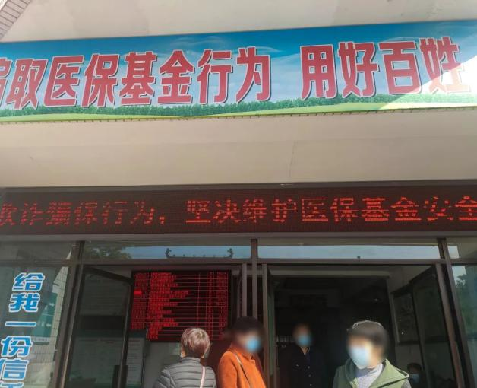
集中宣传月期间，以“织密基金监管网，共筑医保防护线”为主题，我院加大宣传力度，通过设立咨询台、摆放宣传展板、发放宣传册、利用医院显示滚动条播放宣传标语等方式为来我院就诊群众进行医保政策解读。
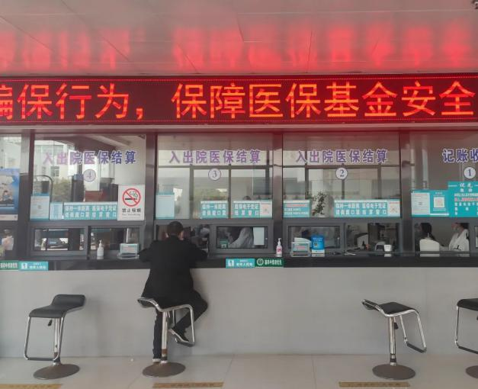
通过此次集中宣传提高了广大医务人员医保政策知晓度，规范医疗行为，筑牢医务人员医保基金安全“守门人”意识。 ☆文 / 图 王兰馨☆

简化慢特病申报
提供医保“心”服务

新时代赋予医保人新使命，新目标激发新动力。为解决群众反映的门诊慢特病政策不清楚、办理程序复杂、报销不方便等问题，我院医保科积极探索创新医保慢特病简办措施，认真落实“一次性告知”、“最多跑一趟”的服务要求。经与县医保局沟通协商后，将原先的医院交申报材料，隔日去医保中心窗口领取慢性病证的申报程序简化为一站式服务：医院医保科主任受理申报材料即时审核，符合要求当即发证。减少群众跑路，大大方便了群众。同时对慢特病的报销政策和药品目录提供解答咨询服务，践行了“以病人为中心”的服务理念，全面保障参保群众的慢特病待遇，提升了广大群众的满意度和获得感。
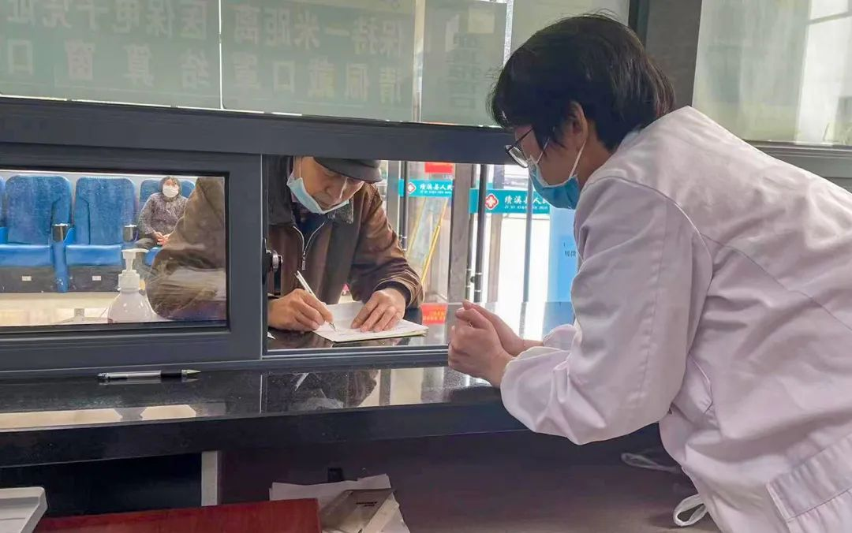
☆文/图 石玲☆


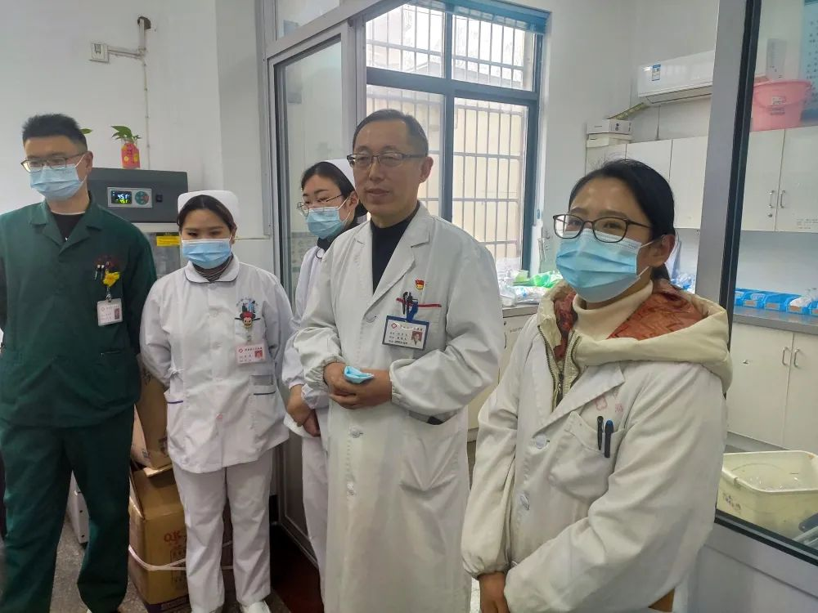
临床药学是指临床药师运用系统的临床药学专业知识与技能，参与临床药物治疗和药学监护等相关药学专业技术服务，发现、解决、预防潜在的或者实际存在的用药问题，优化治疗方案，减轻与用药有关的伤害，提高医疗质量。
为促进临床药学工作的开展，近年我院选派2名青年药师参加了临床药师培训并取得了临床药师证。今日临床药师洪成珍加入了内三科的医疗小组，参加所在科室的早会和查房，并开展了医嘱审核、病例讨论、用药教育和咨询等工作。
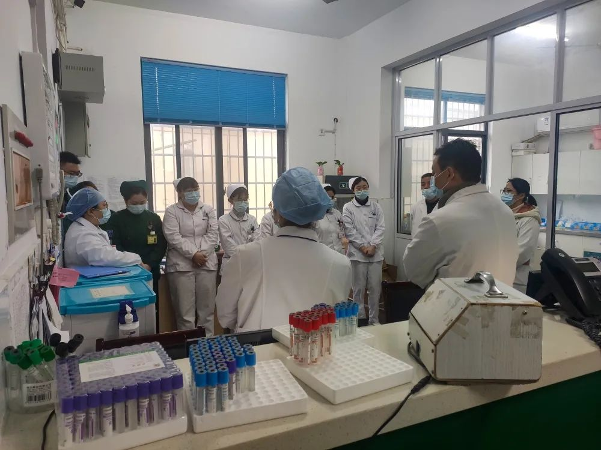
临床药学在医院药学中占有核心地位，今后我院临床药师将进入各个临床科室，参与药学查房，使医院药学与临床密切结合，促进合理用药进一步提升，确保患者用药安全有效、提高医疗水平。 ☆文/图 王兰馨☆

◇医联体医共体建设◇

——浙大医学院附属第一医院
派驻专家来我院临床指导

“柯主任对神经内科疑难病症方面的治疗太有一手了，这次查房让我受益匪浅”。绩溪县人民医院神经内科主治医师周俊这样说道。
近日，浙大医学院附属第一医院神经内科主任医师柯青在县医院神经内二科，进行业务查房、疑难病例讨论及临床技术指导。查房过程中，她亲自给病人查体、问诊，询问医护人员具体诊断和治疗情况，针对4名患者不同病理特征，现场指导临床技能，解决患者诊疗疑难问题，面对面为我院医疗人员“传经送宝”。
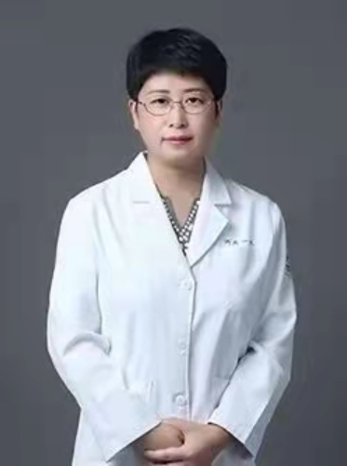
柯青（主任医师，博士，美国罗切斯特大学博士后），现任浙江大学医学院附属第一医院神经内科医师；中华医学会神经病学分会神经遗传学组委员；中国医师协会神经病学分会神经遗传学组委员；中国医师协会神经病学分会遗传学组委员；中国卒中学会遗传学组委员；浙江省医学会神经病学分会精神肌肉学组副组长；浙江省医师协会神经遗传专委会副组长。
☆文/图 内二 汪兆艳☆

——我院完成首例TIPS手术

TIPS手术，中文名称为经颈静脉肝内门体静脉支架分流术，是一种用于治疗门静脉高压症，即食管胃底静脉曲张出血、肝硬化腹水的介入手术，与外科门体静脉分流术相比，该技术具有创伤小，成功率高，降低门脉压力可靠，能同时进行断流术，并发症少等优点。该项技术集影像判读、介入穿刺、血管栓塞、球囊扩张及支架植入于一体，其技术难度大，手术风险高，对医疗团队的要求极高。至目前为止，能够完成该项手术的医院较少，县级医院更是寥寥无几。如果说介入技术是现代医学的皇冠，那么TIPS手术便是皇冠上的那个明珠。
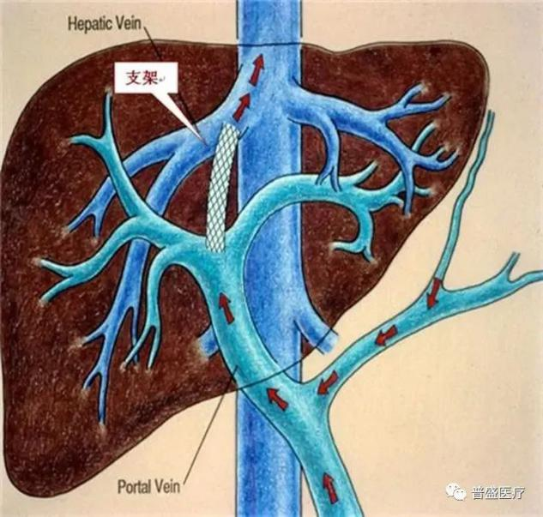
4月2日，在高玉明院长指导下，在上级医院专家帮扶下，普外科胡炎医师主刀，同介入团队紧密合作，顺利完成我院首例TIPS手术。本次手术填补了全县该项技术的空白，在皖南地区乃至安徽省县级医院亦属于先进行列。
患者张女士，59岁，因“反复呕血、黑便半年”入院，伴有头晕、严重贫血等，多次就诊后内科保守治疗效果不佳，仍有反复出血，黑便，在门诊就诊后以“门静脉高压，肝硬化伴食管胃底静脉曲张破裂出血”收治入院，同时该患者还伴有肝右叶萎缩、脾大、血小板严重减少等疾病，病情极其复杂。
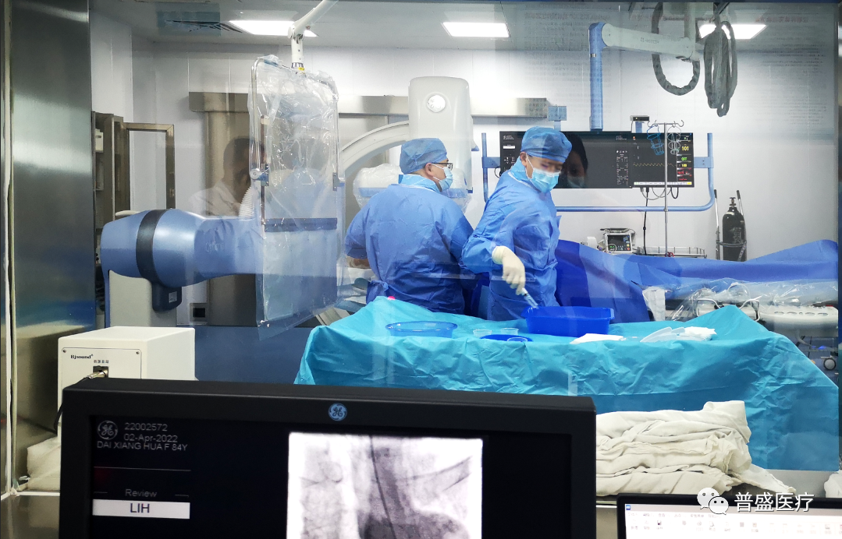
经过充分的术前准备，完善的辅助检查和充分的医患沟通，我院介入中心在局麻下对患者实施了经颈静脉肝内门体分流术（TIPS）+胃冠状静脉栓塞术，仅仅通过在颈部开了一个“绿豆”大小（3mm）的针眼，耗时1个多小时，便顺利完成整个手术。
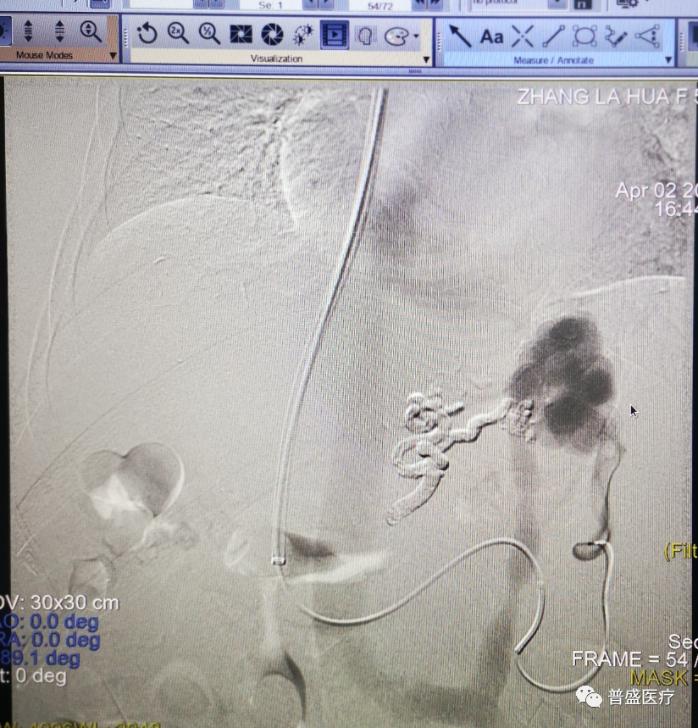
胃冠状静脉栓塞后造影↑
整个手术过程非常顺利，仅穿刺一针便准确命中血管，打通“隧道”，术中测量门静脉压力为20mmHg（正常＜5mmHg），同时造影发现四支巨大曲张血管，最粗大一支曲张血管直径达2cm，手术中分别以微导管准确超选入四支血管曲张静脉，使用组织胶和弹簧圈栓塞，再以球囊扩张穿刺道，后置入TIPS专用支架一枚，复查造影显示分流道通畅，曲张静脉消失，再次测门静脉压力梯度为10mmHg，达到手术目标。整个手术过程患者为清醒状态，没有明显疼痛不适。
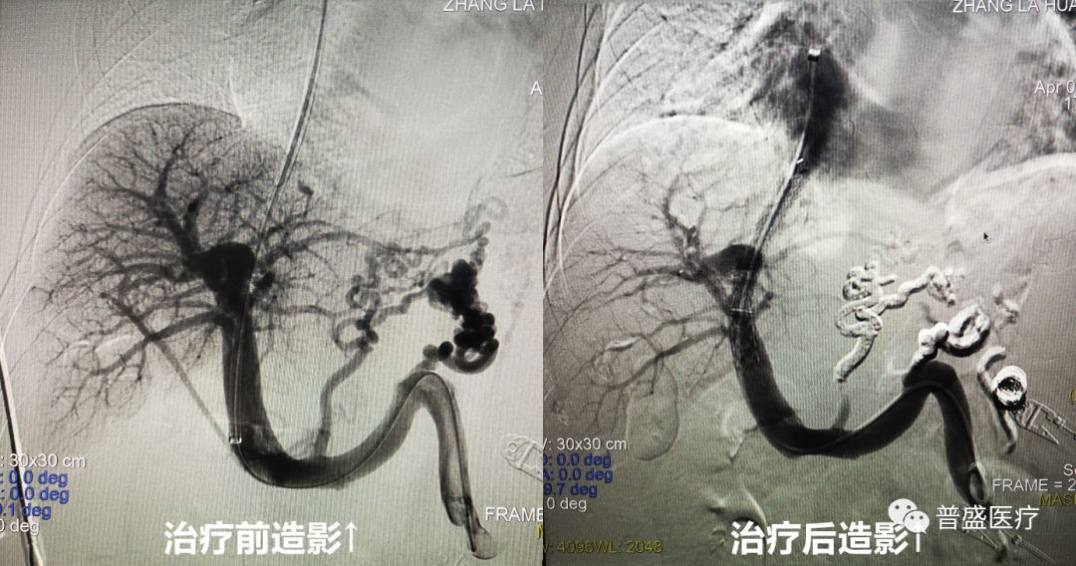
4月2日，我院成功完成5台介入手术，其中心内科团队自主完成2例心脏介入手术，外周介入团队完成食管癌支架置入、肝癌介入治疗及经颈静脉肝内门体静脉内支架分流术(TIPS)各一例，其中TIPS手术为难度最大的四级手术，为我院首例！
我院介入诊疗中心自2021年10月22日开诊以来，已经完成包括心内、神经、外周等各类介入手术300余例，本次TIPS手术的开展，体现了微创、快速、准确、安全、有效的救治理念，不仅填补了我县在肝硬化门静脉高压介入治疗领域的空白，同时也为提升我院整体医疗技术水平开创了新的里程碑，必将为绩溪县老百姓提供更优质便捷的医疗服务。
医生简介
绩溪县人民医院
普外科 胡炎 医生
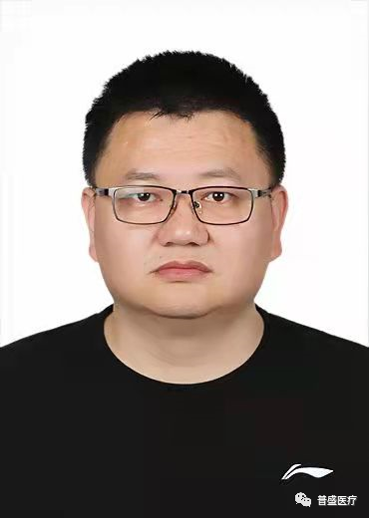
· 擅长普外科常见病、多发病的诊断及治疗与普外科常规手术；
· 2003.10-2008.6 安徽医科大学临床医学本科专业；
· 2008.7-2016.10 绩溪县人民医院普外科住院医师（其中2015年担任住院总医师一年）；
· 2013.12-2014.11中科大一附院（安徽省立医院）普外科进修一年；
· 2016.10-2021.12绩溪县人民医院普外科主治医师；
· 2021.06-2021.08中科大一附院（安徽省立医院）介入放射科进修3个月；
· 2021.12取得普外科副主任医师资格；
· 关于TIPS ·
肝硬化门静脉高压是一种对人类健康和生命具有巨大威胁的疾病，其并发症之一是食管-胃底静脉曲张，这些曲张静脉很容易破裂导致大出血，很容易导致失血性休克，危及生命。TIPS手术是治疗肝硬化门静脉高压分流术的一种，是在数字减影(DSA)下，采用介入手段，在肝内打通门静脉与肝静脉之间的通路，并放置支架支撑，建立血管桥接两大静脉系统通路，分流门静脉的血流，实现减低门静脉高压的目的。
除肝硬化引发的门静脉高压外，对于药物、有毒物质等引起的急性肝损伤，TIPS手术也有较好的治疗效果。
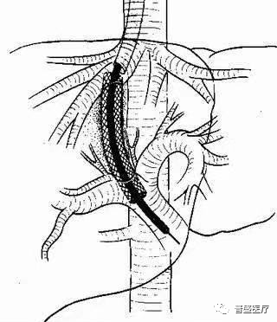
TIPS手术的适应症
1.肝硬化门静脉高压症，发生过食道胃底静脉曲张破裂大出血者；
2.患者虽经内科治疗效果欠佳，一般情况及CHILD分级又难以接受外科治疗者；
3.多次接受经内窥镜硬化治疗无效或外科治疗后再出血者；
4.重度胃底静脉曲张，一旦破裂将致死亡者；
5.有难治性肝性胸、腹水者；
6.肝移植术前对消化道做预防性治疗的患者。
☆文/图 胡炎☆
我院外科成功开展经DSA引导下腔静脉滤器置入术+取出术

患者张先生半月前因出现右下肢肿胀，随即到我院就诊，经下肢血管彩超检查显示右下肢深静脉栓塞，血栓一旦脱落，将导致死亡率极高的肺栓塞，危及患者生命，需要尽快放置下腔静脉滤器，阻挡血液栓子进入肺动脉。征求患者同意后，县人民医院随即开展下腔静脉滤器置入术，成功防止血栓脱落。术后予以口服“利伐沙班”抗凝治疗，在医护人员的精心照料下，患者恢复良好，下肢迅速消肿。并于近日取出下腔静脉滤器。此手术由外科胡医生与中科大一附院周春泽主任合作完成。
下腔静脉滤器是为预防下腔静脉系统栓子脱落引起肺动脉栓塞(PE)而设计的一种装置。下腔静脉滤器置入术+取出术则是将下腔静脉滤器置入人体内及取出人体的一种手术。
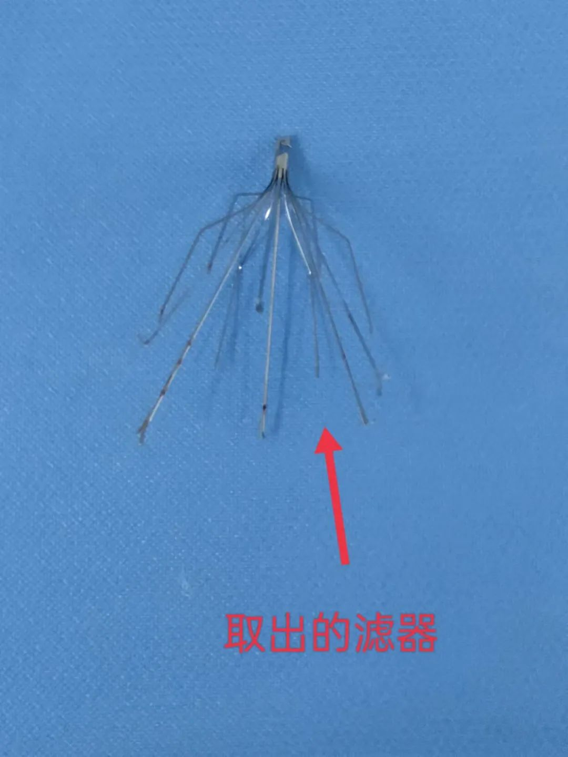
肺动脉栓塞（PE）是指内源性或外源性栓子堵塞肺动脉或其分支引起肺循环障碍的临床和病理生理综合征。其中最主要、最常见的种类为肺动脉血栓栓塞（PTE），还包括其他以肺血栓性栓子栓塞为病因的类型，如脂肪栓塞、羊水栓塞、空气栓塞、异物栓塞和肿瘤栓塞。肺动脉栓塞后发生肺出血或坏死者称肺梗死。肺栓塞一旦发生，死亡率极高，严重危及患者生命。
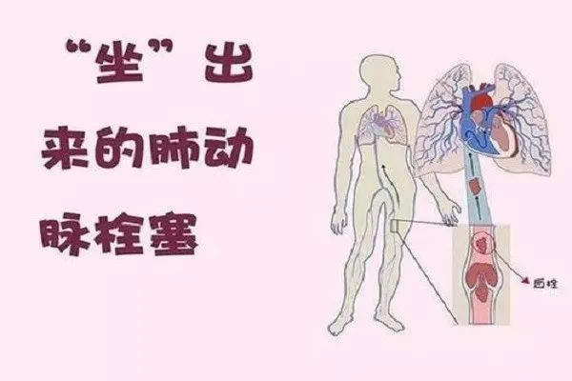
下肢深静脉血栓好发于骨折、卒中等卧床患者，一旦血栓脱落易引起致命性肺栓塞，为预防肺栓塞发生需行下腔静脉滤器置入术。
下腔静脉滤器置入术的适应证：
一、绝对适应证
1、已经发生肺动脉栓塞（PE）或下腔静脉及髂、股、胭静脉血栓形成的患者有下述情况之一者：
(1)存在抗凝治疗禁忌证者；
(2)抗凝治疗过程中发生出血等并发症；
(3)充分的抗凝治疗后仍复发肺动脉栓塞（PE）和各种原因不能达到充分抗凝者。
2、肺动脉栓塞（PE）同时存在下肢深静脉血栓形成者。
3、髂、股静脉或下腔静脉内有游离漂浮血栓或大量血栓。
4、诊断为易栓症且反复发生肺动脉栓塞（PE）者。
5、急性下肢深静脉血栓形成，欲行经导管溶栓和血栓清除者。
二、相对适应证
主要为预防性滤器置入。
1、严重创伤，伴有或可能发生下肢深静脉血栓形成，包括：
(1)闭合性颅脑损伤；
(2)脊髓损伤；
(3)下肢多发性长骨骨折或骨盆骨折等。
2、临界性心肺功能储备伴有下肢深静脉血栓形成。
3、慢性肺动脉高压伴高凝血状态。
4、高危险因素患者，如肢体长期制动、重症监护患者。
5、老龄、长期卧床伴高凝血状态。
下腔静脉滤器置入术属于微创治疗，是把形似伞状的人工滤器经患者深静脉穿刺置入下腔静脉，能有效捕捉大块脱落血栓，降低肺栓塞的风险，血栓治愈后，滤器可取出，保证体内不残留异物，具有“不开刀、损伤小、恢复快、效果好”等优点。该技术的成功开展，有效填补了绩溪县人民医院在此项技术上的空白，避免了患者发生肺栓塞威胁生命的风险，为我县该类患者提供了一项及时有效的治疗措施。
咨询电话：
普外科：胡炎医师 13866953685
☆文/图 胡炎☆
送医下乡——
我院开展推广新技术新项目基层
医务人员培训活动

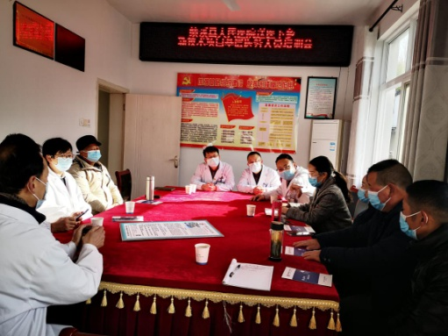
3月7日至9日，院党委组织安排院对外联络部、门诊部、护理部、内外妇儿等临床医技科室组成专家服务团，开展了为期三天的“绩溪县人民医院送医下乡--推广新技术新项目基层医务人员培训”活动。
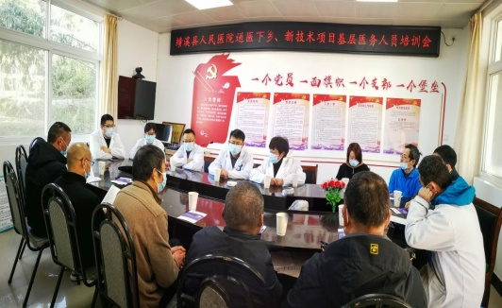

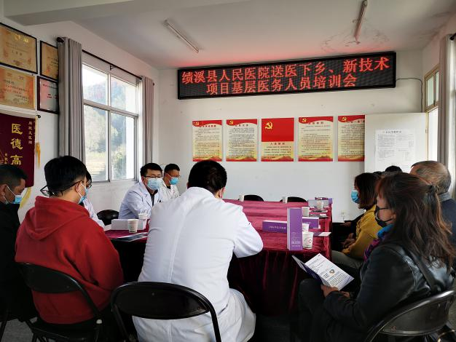
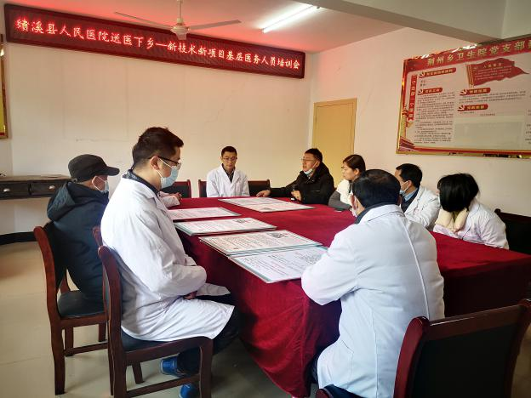

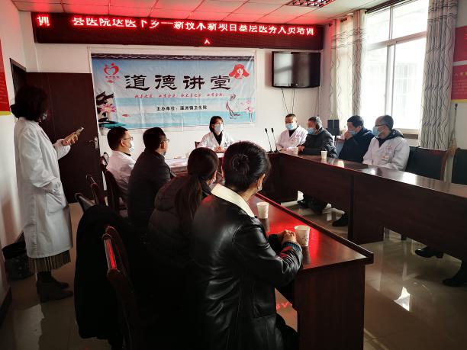

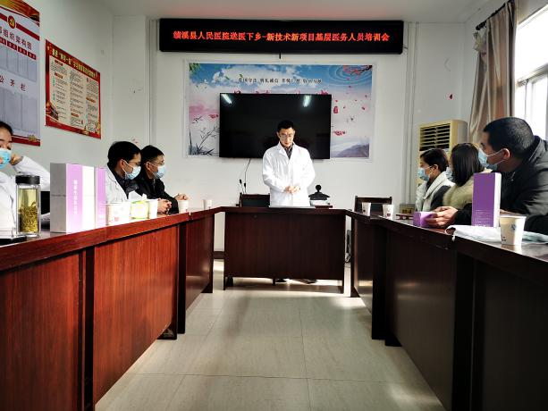
专家服务团分别到我县11个乡镇卫生院及村卫生室，向基层医务人员宣传推广我院近些年来所开展的新技术、新项目，以及医疗设备更新的情况，重点讲解了心脏冠脉造影、冠脉支架植入、神经内科外周血管支架植入、肿瘤晚期患者介入治疗，脑梗死、慢性肾功能不全规范化诊疗，儿科性早熟、矮小症诊断治疗，以及甲状腺、乳腺、肺结节的诊治等。专家团成员与基层医务人员就诊疗中的一些问题进行了深入的交流。
此次活动共发放宣传材料200余份，宣传牌150余块，大家表示此次宣传推广活动内容丰富、意义非常，为以后此类患者能够在家门口得到更规范的诊疗提供了方便。
☆文/图 王昌锋☆

院医共体办检查指导中心药房运行情况及疫情防控工作
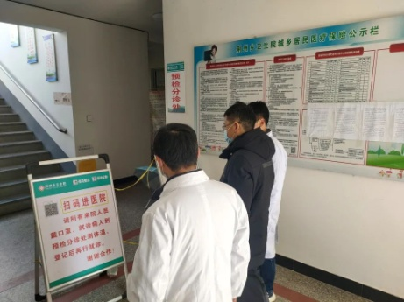
2022年3月7日上午，院党委委员、医共体办公室主任章辉军一行来到医共体荆州分院，就医共体中心药房运行情况和新冠疫情防控进行检查。检查组一行来到医共体荆州分院，通过现场查看，调阅资料，对两项工作分别作了指导，提出了具体要求。医共体荆州分院院长胡名宇汇报了中心药房的运行情况，以及这种模式给当地群众带来的便捷服务。为本需要到县人民医院开药的患者节约车旅费一万余元，方便了乡村退休人员、贫困人员、农村特慢病病人及两病患者的就近结算和取药，达到了较好的社会效益，获得了老百姓的一致好评。
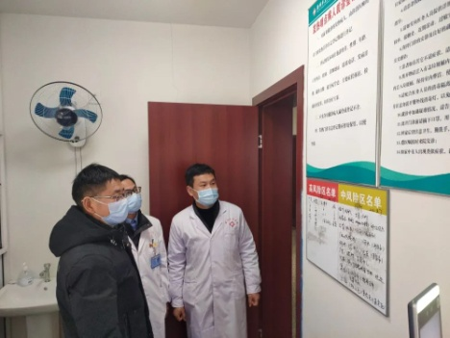
检查组就分院的疫情防控提出要求：
一是督促进入分院的所有人员都要经过预检分诊，落实核实健康码、体温检测、全员全程佩戴口罩、一米线距离等环节。
二是重点强调发热病人院内严格在指定区域就诊及留观，确实落实转运机制，确保不私自截留发热患者以及做好医疗废物的处置。
三是要求村医做好发热病人的登记上报处置工作。
四是要求发热诊室需严格按照院感防控要求，保证发热患者闭环管理。分院负责人对工作落实作了表态。
☆文/图 姚家盛☆
◇护理园地◇

柔风化细雨 润物细无声
——我院参加浙大一院线下医联体
护理工作会议

2022年3月5日，浙大一院护理部组织13家医联体医院召开线下护理工作会议， 我院护理部周舞玲主任应邀参加了此次会议。
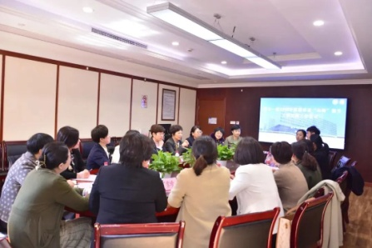
会上，浙大一院院长助理、护理部主任王华芬致欢迎辞，并就浙大一院目前的整体医疗水平和下一步的帮扶思路作了介绍，她希望各家分院加强与总院的沟通，促进交流协作，因地制宜制定学科帮扶方案，实现资源共享。
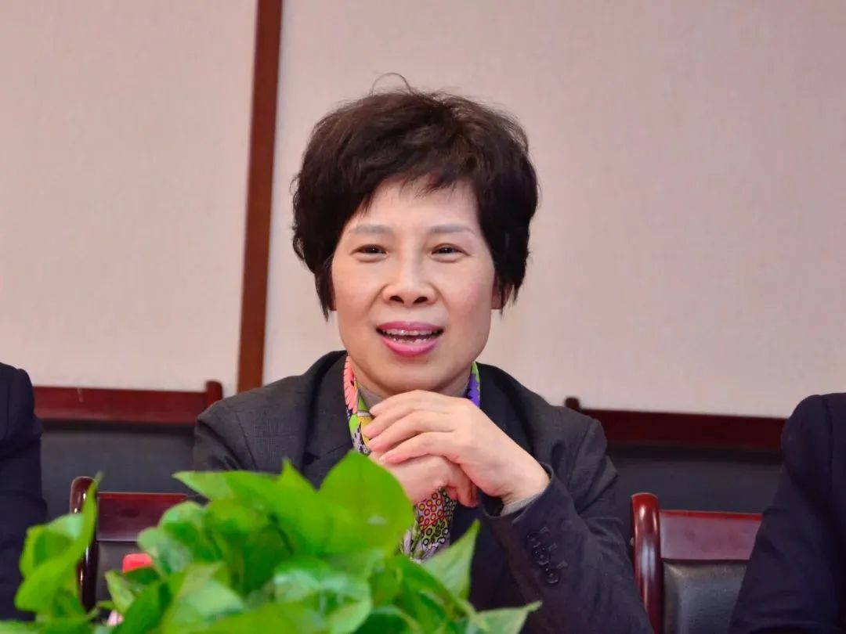
邵乐文副主任从人才培养、多院区建设、护理质量提升、护理学科发展、护理文化建设、区域辐射引领等方面让我们各分院了解了护理最前沿的动态，拓宽了工作思路和眼界，受益匪浅。
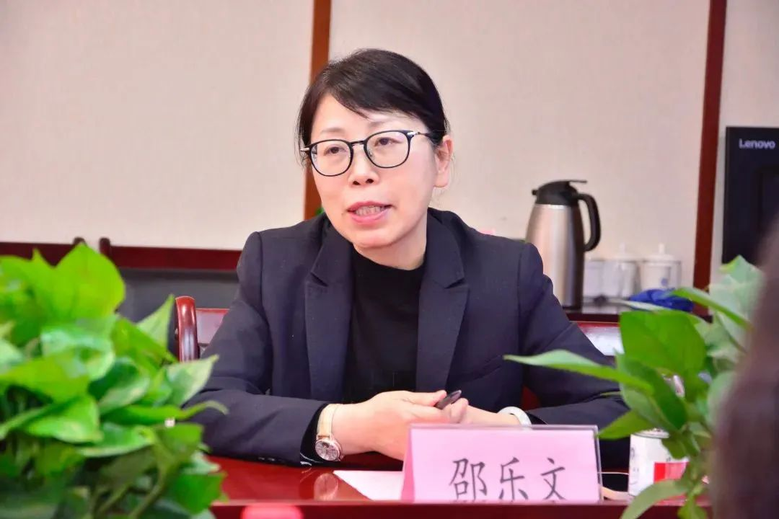
会上，包括我院在内的13家医联体医院依次就2021年工作总结及2022年帮扶需求进行了汇报交流发言。
2021年8月24日，浙大一院院长助理、护理部主任王华芬莅临我院指导工作，为我院的护理工作开辟了新的思路。9月始，我院依托浙大一院医联体平台，通过“送出去、请进来”方式，先后派出两名护士心内科学习培训1个月，1名护士导管士进修学习3个月。先后邀请浙大一院心脏介入术护理团队林文娟护士长等专家来我院护理技术帮扶指导8次，很好提升了我院介入术护理技术水平。自2021年10月22日介入中心开科以来，我院导管室护士已配合介入手术医师完成介入手术85例，其中冠状动脉介入手术60例，起搏器植入术5例，肿瘤介入手术13例，下肢滤器植入术1例，脑血管介入手术5例，实现了患者不出县就能享受高质量的护理服务。
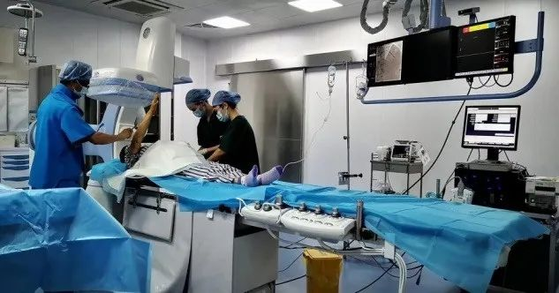
此次医联体护理工作会议的召开，温暖给力，更是一场及时雨，让我们基层医院倍感信心。下一步，我院将紧跟总院工作部署，借力“双下沉”、“两提升”医联体帮扶机制，针对问题及不足，找差距，提对策，加强护理人员培训，以培养优秀护理人才为目标，不断提升护士素养，打造一支医德高尚、技术过硬的护理队伍，更好地服务患者。
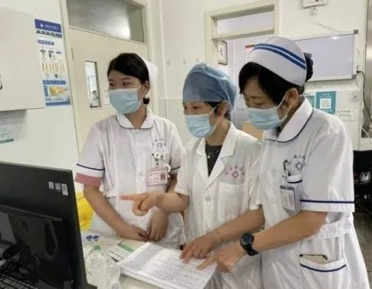

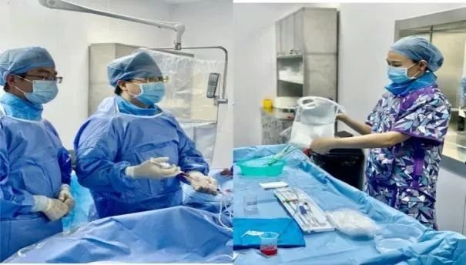
☆文/图 周舞玲☆

“5.12”国际护士节暨全国助残日义诊活动

为庆祝“5.12”国际护士节，进一步弘扬南丁格尔精神，延伸护理服务领域，把健康送到偏远山区的百姓身边， 5月11日，绩溪县人民医院糖尿病专科志愿医疗服务队一行6人走进荆州乡，组织开展以“关爱身心，护佑健康”为主题的5.12国际护士节暨全国助残日义诊活动。
在荆州乡卫生院，省级糖尿病专科护士邵文倩对前来集中学习的42名糖友从饮食护理、运动指导及家庭用药指导等方面进行了详细讲解。
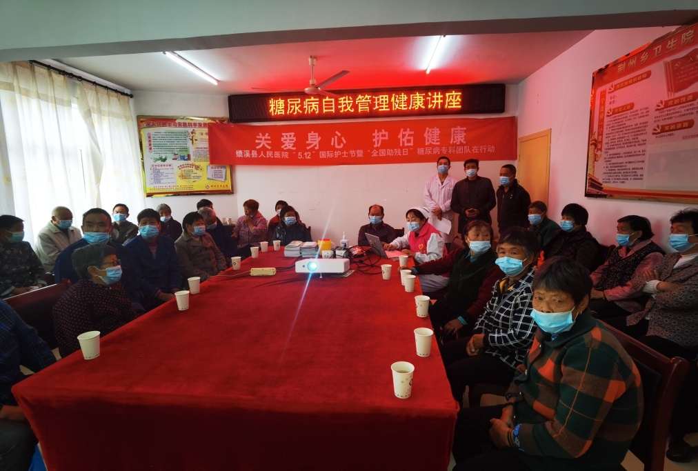
随后，糖尿病专科汪秋华主治医师和糖尿病专科护理小组成员现场进行义诊、免费测血压、血糖、答疑解惑、健康宣教、并现场赠送每位糖友糖尿病健康教育手册、毛巾、水杯。
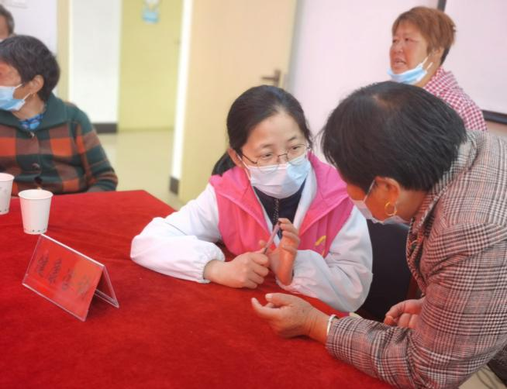

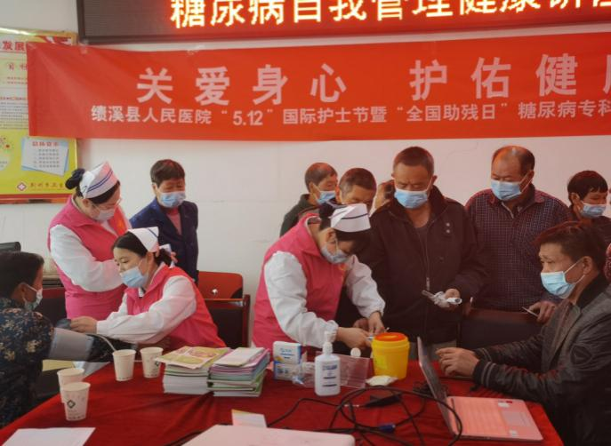
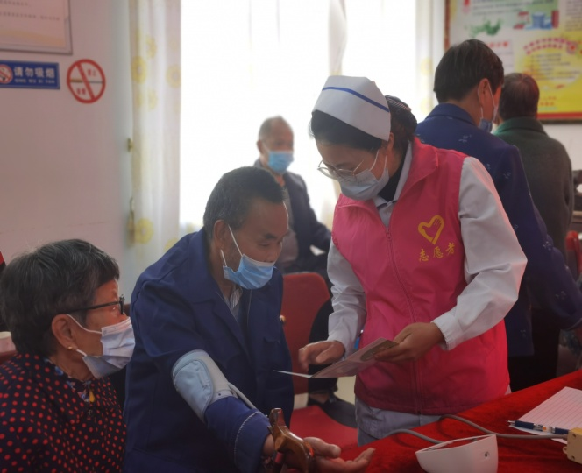

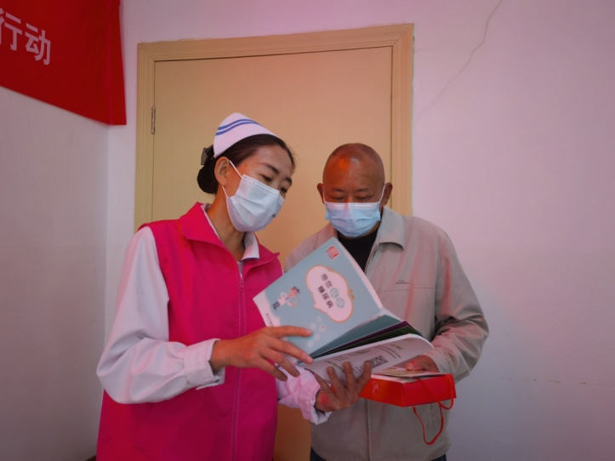
义诊活动结束，医疗服务队走访了荆州乡上胡家村和朱显村两位卧床患者。
每到一户，医疗队员们亲切与患者及家属交谈，了解患者近期生活状况，给患者心肺听诊，针对肢体功能锻炼和饮食知识给予指导，认真检查患者全身皮肤情况，指导压疮防护措施的落实，鼓励他们乐观、健康生活。市级伤口造口失禁专科护士汪兆艳对患者骶尾部压疮进行换药，指导家属换药方法，并赠送翻身垫、垫圈、无菌敷贴，无菌纱布、碘伏、棉签。
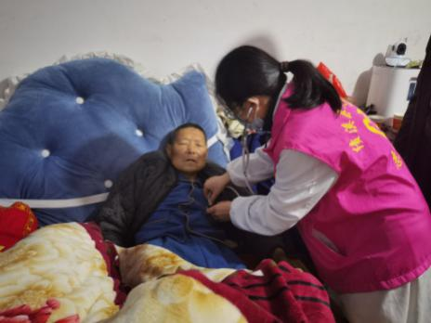
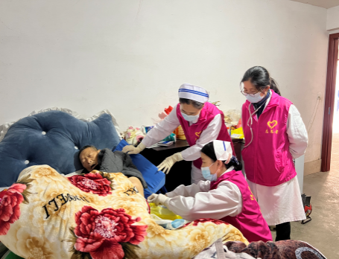

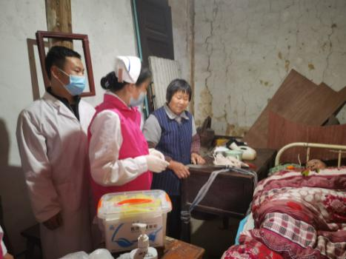
此次活动进一步提升了糖尿病患者自我管理的知识和技能，拉近了医患之间心灵的距离，增加了患者对医院的信任，得到了当地百姓的一致好评。 ☆文/图：护理部☆

浙大一院为我院远程教学
护理培训
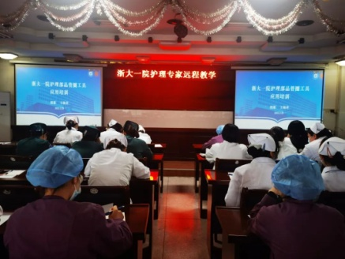
为提高我院护理人员科学运用质量管理工具水平，促进医院护理质量安全提升，增强团队凝聚力，提高工作效率，3月29日中午，浙大一院护理部利用钉钉直播平台为我院护理人员进行了一场别开生面的远程授课。培训当天，我院护理人员早早守候在会议室等待这场培训授课直播的开始。
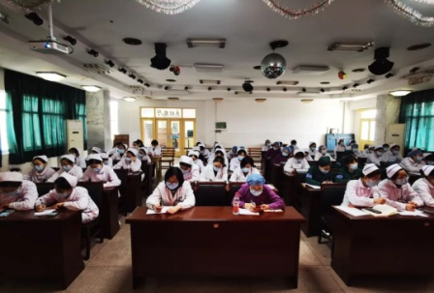
培训老师王海苹以《品管圈工具的应用》为题，讲授 “品管圈”的基本概念、PDCA概述、新旧QCC七大手法、十大步骤等最新的质量管理工具的用法，并以品管圈计划步骤中常用的管理工具与参会护理人员分享了实操模式及应用。授课中还和大家进行了互动，查找工具应用中存在的错误问题，帮助大家进一步掌握应用方法。
通过此次培训，进一步增强了品管圈作为科学的质量管理工具的实用性，提升了运用品管圈等质量管理工具改善工作中存在问题的意识。大家表示要进一步应用品管圈等质量管理工具，积极主动地参与医院护理质量管理，提高发现问题、解决问题的能力，时刻牢记护理安全无小事，人人参与质量管理，在持续改进护理质量与服务水平的同时，切实维护好人民群众身体健康和生命安全。
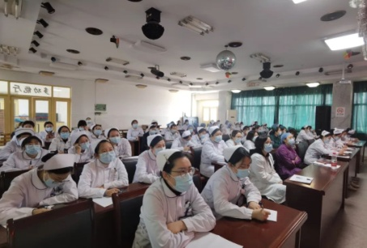
☆文/图：护理部☆
◇疫情防控◇

我院对下属分院进行疫情防控检查指导

当前，境外疫情仍在持续，国内防止疫情反弹的复杂性也在增加。根据《绩溪县人民医院全面落实落细常态化疫情防控措施管理方案》的通知要求，3月4日我院对伏岭分院进行疫情防控指导。
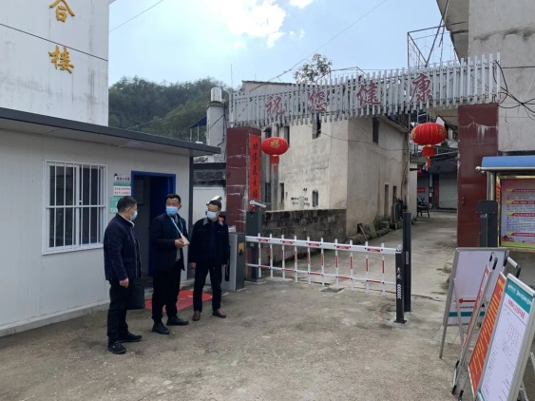
检查组对伏岭分院的二维码查验和测温、预检分诊、核酸采样等进行重点查看，并现场提问疫情防控知识及疫情防控报告程序。
☆文/图 王兰馨/章辉军☆
我院召开新冠疫情防控领导组紧急会议

目前全国疫情多省爆发，我省多区域均发现新冠阳性病例，3月20日上午,我院召开新冠疫情防控领导组紧急会议，会上传达了国家、省、市文件精神，布置我院疫情防控工作，院党政领导班子成员及疫情防控领导组成员参会。
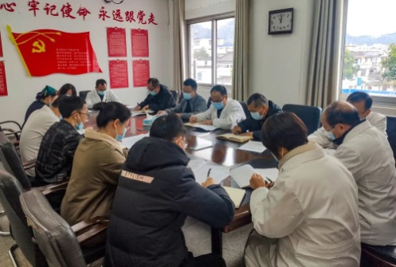
会上，党委书记朱志杰传达学习了习近平总书记在3月17日中共中央政治局常委会上关于新冠疫情防控重要讲话精神，党委副书记、纪委书记刘学文传达了省纪委监委疫情防控会议精神，党委副书记、院长高玉明传达了国家、省、市、县疫情防控会议精神，并结合我院情况做了如下部署：
一是要严格落实预检分诊。预检分诊执行24小时值班制，并做好所有患者的流行病学史的问诊和相关信息的登记、报告等。所有进入医疗机构的人员必须规范佩戴口罩、测温、严格查验行程码和扫健康码。
二是严格病区管理。所有住院患者和陪护人员均必须做到“先核酸检测阴性再办理住院手续”。住院病区24小时封闭式管理，特别是要加强午间和晚间的封闭管理，谢绝一切探视，所有住院患者和陪护每周开展三次核酸检测。
三是加强医务人员核酸检测。我院医务及后勤人员必须每周、开展三次核酸检测。
四是发热门诊实行24小时接诊制度。严格做到“六不出门，一不离开”，所有发热门诊就诊患者全部进行核酸检测，检测结果反馈前患者一律不得离开发热门诊。
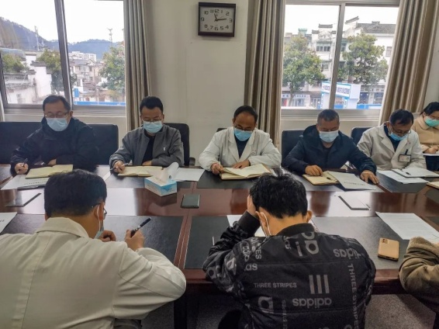
最后党委书记朱志杰对医院疫情防控提出以下要求：
1.要把思想和行动统一到习近平总书记关于疫情防控的重要讲话精神上来，增强紧迫感和责任感。
2.要从严从紧从细从实抓好我院疫情防控各项工作。
3.要严格落实国家及省、市、县近期疫情防控各项政策，不打折扣，严格贯彻执行。
4.做好防控应急物资储备，加强对各项防控预案的演练。
5.加强本院疫情防控督导检查的频次，对违反疫情防控的行为和个人一经发现严肃问责。
☆文/图 王兰馨☆

我院开展疫情防控
常态化督查工作

为进一步加强医院疫情防控能力，坚守医院感染防控红线，降低院感发生风险，有效保证患者就医安全，3月21日上午，院长高玉明带领院疫情防控督查组深入各科室及住院病区，按照疫情防控工作要求及相关标准，针对科室首诊负责制、进入医院的人员规范管理、住院患者及陪护人员管理、医务人员个人防控等情况，重点对预检分诊、发热门诊、核酸采样点、各门诊科室和住院病区进行全方位督导检查。
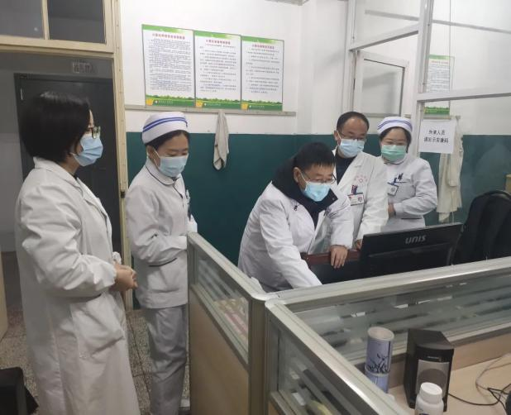
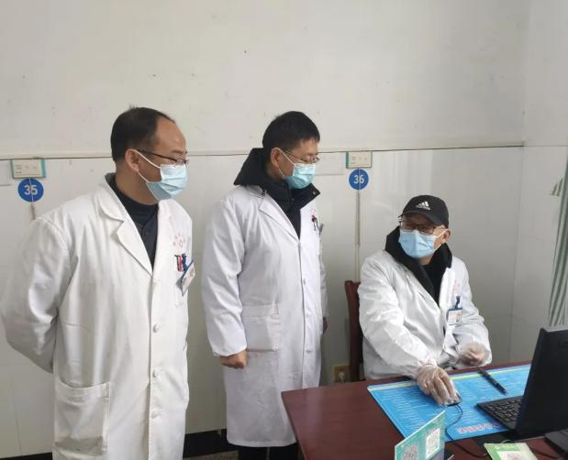

在检查过程中，对发现的问题现场提出整改建议，要求相关科室限期整改。
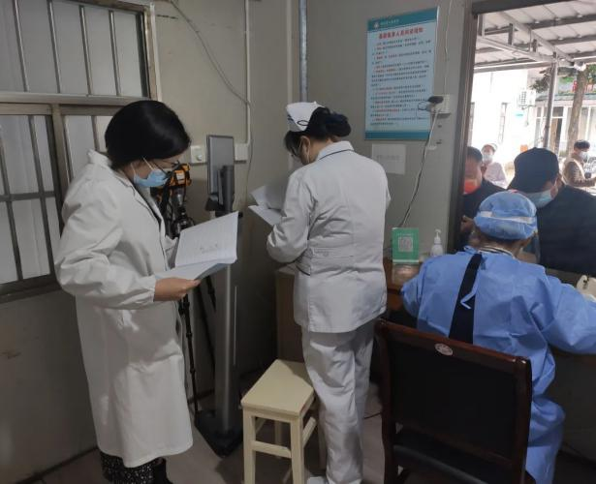

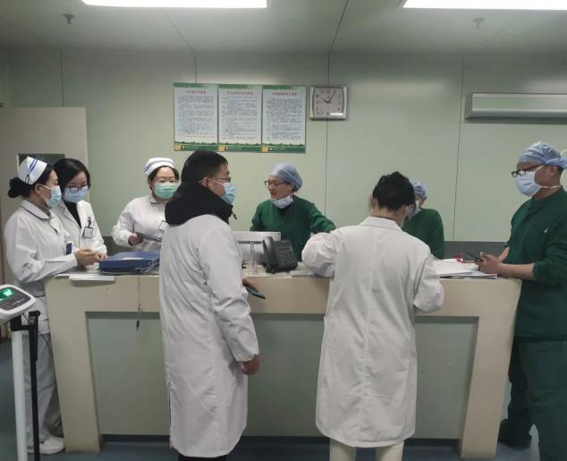

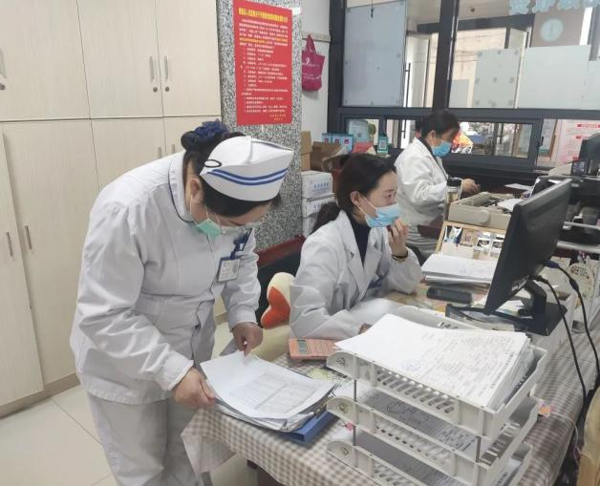
通过疫情防控周督查，进一步强化医务人员疫情防控意识，督促科室抓紧抓实抓细各项工作，杜绝院内交叉感染，保障县域内人民群众的就医安全。
☆文/图 王兰馨☆

车轮上的抗“疫”先锋

2022年年初，国外疫情持续高发，国内疫情仍呈多地散发、局部爆发的状态，其中我省马鞍山市当涂县也发生了新冠疫情。
3月16日下午3：30，我院接县卫健委通知安排一辆120救护车和驾驶员、医务人员各一名赴当涂县支援。接到通知后，立即安排了驾驶员方永忠和儿科护士陈君稍准备后即启程开赴当涂县，于当晚8时余到达当涂，与宣城市支援队伍汇合。他们到达后未作休息即投入紧张的工作中去，枕戈待旦，随时接受命令进行相关人员的转运。
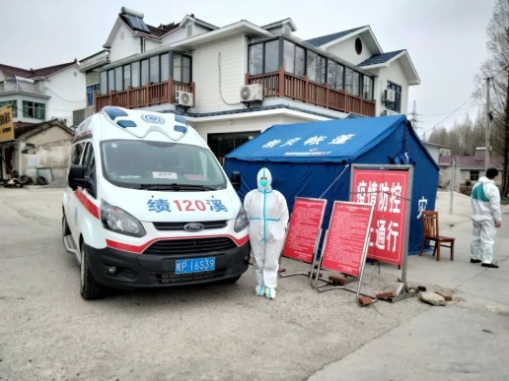
在当涂支援的这几天，不论是白天还是深夜，他们随叫随到，毫无怨言，每次都以最快的速度去执行疫情防控转运工作任务。在执行完转运任务后，方永忠立即对车辆进行消杀，同时反复检查，确保救护车处于最佳工作状态，齐心协力筑牢“防疫墙”。
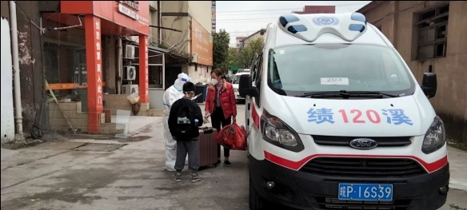
疫情无情人有情！16日晚十一点，方永忠和陈君连续工作了二十几个小时才结束当天的转运任务去寻找歇息的旅馆。当他们拖着疲惫的身躯找到一家旅馆时，看着身着急救工作服的两个“大白”，旅馆老板坚决拒收费用，并表示看着防疫人员这么不辞辛劳地忘我工作，他很感动也很安心，更充满信心，相信在大家的共同努力下，当涂的疫情危机会马上过去。
在当涂支援的日子里，他们每天都要忙到凌晨才能回到住处，十分劳累。白天的日常工作，夜里的临时任务，睡眠不足的他们只能在车里等待时休息一会儿，吃饭也只是抽空扒拉两口盒饭。护目镜和防护面罩容易起雾，特别是在晚上驾驶车辆的过程中看不清道路，方永忠均凭着娴熟的驾驶经验一一克服，出色地完成转运工作，受到大家一致好评。
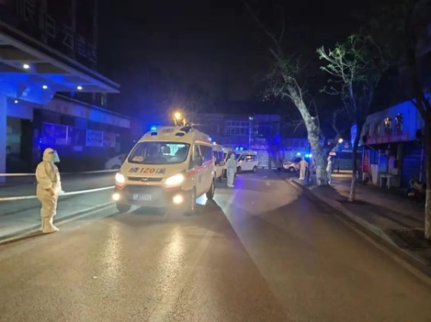
在疫情面前，在社会需要的时候，他们甘做无名英雄，无所畏惧，冲锋在前，将安全转运工作作为自己义不容辞的责任和使命，让我们致敬这一股在滚滚车轮上涌动的抗“疫”力量。
☆文/图 王兰馨/医务科提供☆

——我院紧急调集20人组成核酸采样分队
奔赴乡镇开展全员核酸采样

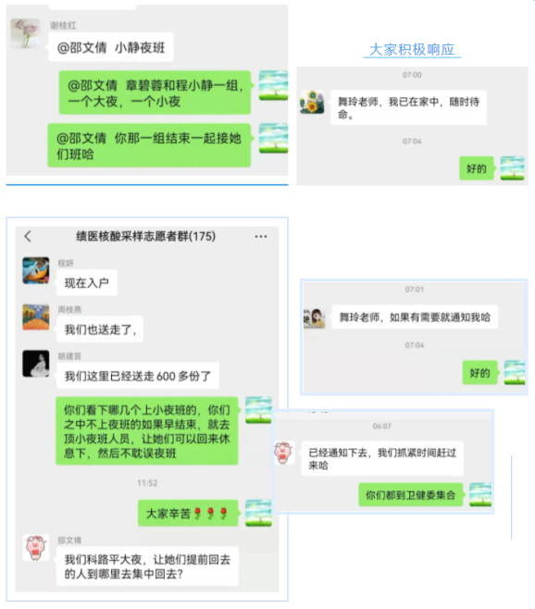
3月27日早晨5时49分，县疫情防控指挥部下达紧急指令，要求县人民医院立即组织20名医务人员，于早晨6时30分前赶到县卫健委集合，赶赴乡镇全员核酸采样。
疫情就是命令，防控就是责任。接到指令后，我院立即启动应急预案。按照高玉明院长的部署，护理部第一时间启动紧急人力资源调配预案。内科、外科、妇产科……接到护理部的调人通知后，各科护士长积极响应。十分钟内，各科迅速上报调集的人力资源：内五科4人，急诊内三科2人，妇产科2人，产房1人，外二科4人，外一科2人，消毒供应中心1人，儿科2人，重症科3人……在保证科室正常运转的前提下，各科室克服困难，动员所有能够参加此次应急核酸采样工作的、原本安排休息和值班的护士。药库负责人方晓天得知此次采样任务，主动申请，积极加入采样队伍。正在乡下老家休息的消毒供应中心另一名护士陈琛接到科室通知后，立马启程赶赴单位集结；药房负责人陈健得知有核酸采样任务，打来电话，表示随时听从调遣。因故没有接听到电话的内二病区护士长汪兆艳、闻讯第一时间向护理部发来信息“有需要及时通知我”。
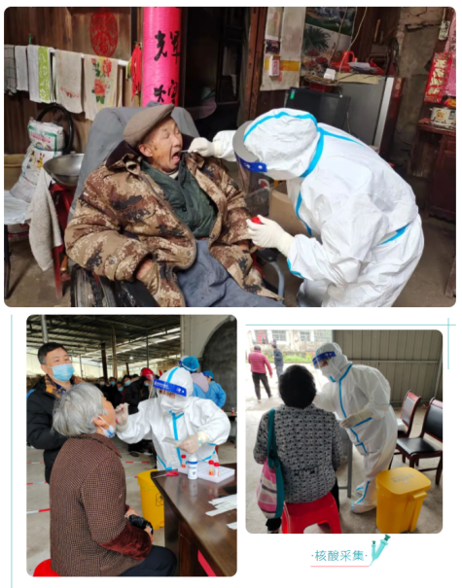

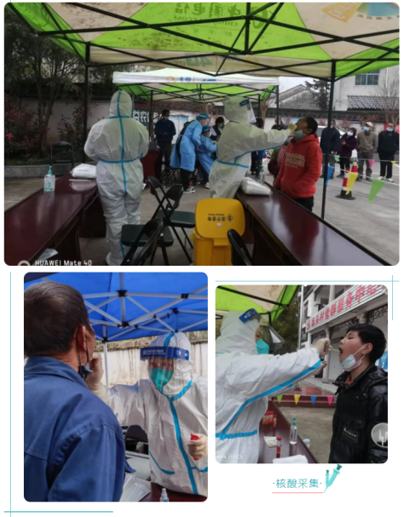
短短二十分钟内，我院临时调集的二十名应急分队队员按时奔赴卫健委集合完毕。随即，在此次应急采样分队临时负责人邵文倩带领下，奔赴一线开展工作。
面对此次突如其来的紧急战疫任务，我院20名应急队员用实际行动践行了“若有战，召必应，战必胜！”的铮铮誓言。他们用无声的行动，充分展现了我院全体医务人员听党话、跟党走的坚定信念；顾大体、识大局的政治站位。短短十分钟的快速人力调配，也再次展现了我院广大医护工作者在疫情面前，枕戈待旦、敢于担当、无私奉献、敬佑生命的崇高精神！
疫情无情，人间有爱，在全力打赢我县疫情防控阻击战的路上，我院同仁一直在努力。
☆文/图 周舞玲☆
以演促防 以练备战
——我县开展全员核酸检测演练

当前，国内新冠肺炎疫情呈现点多、面广、频发的复杂形势，疫情防控进入关键时期。为进一步规范和强化疫情防控工作，提高防范和应急处置能力，按照县委疫情防控指挥部统一部署，4月2日上午，绩溪县华阳镇开展全员核酸检测应急演练。
我院积极响应号召，闻令而动，迅速集结55名医护人员，分赴20个采样点对辖区居民进行了核酸采集。
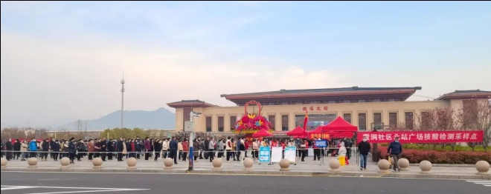

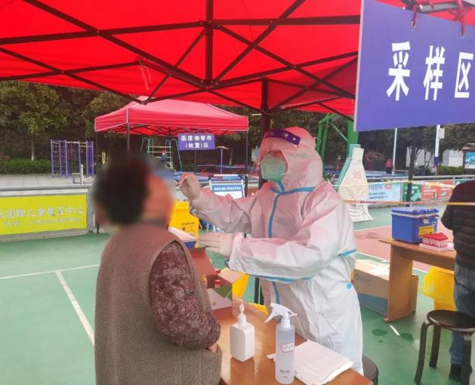

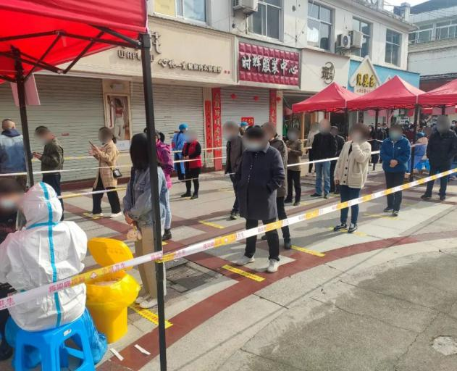
在演练现场，各采样点工作区域设置明显，广大居民自觉落实个人防护措施，佩戴口罩，携带身份证件，在志愿者们的指引下，严格按核酸采集流程进行有序登记、候检、采样。医护人员采样操作规范，细致严谨，现场秩序井然。最后按照转运相关要求将样本封存、装车，采样结束后样本由专车送往指定PCR实验室进行检测。
在本次全县核酸检测演练中，我院反应迅速，尽职尽责，圆满完成全员核酸检测演练支援工作。通过演练，全面提升了我院对疫情的应急处置能力，确保在防疫阶段出现突发事件能够担当重任，全力应对。
☆文/图 王兰馨☆

我院开展新冠核酸采样全员培训会
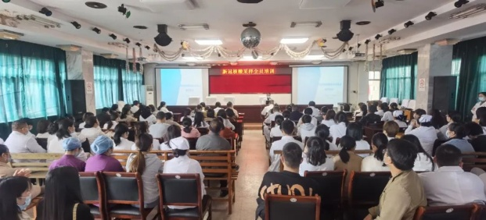
为有效防范和积极应对可能出现的新冠肺炎疫情，进一步提升医疗机构新冠病毒核酸采样能力，加强采样技术人员储备，4月7日，绩溪县人民医院组织全院干部职工在门诊四楼会议大厅开展新冠核酸采样全员培训会，会议由院党委书记朱志杰主持。
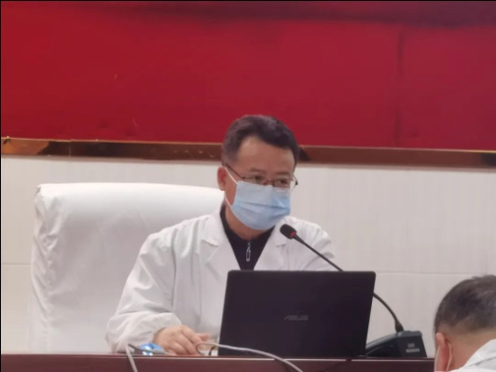
培训会上，院感办主任毛希荣和护理部主任周舞玲通过PPT演示，将新冠病毒咽拭子采集、穿脱防护服、采样场地要求、人员防护标准、信息核对登记、咽拭子采集操作详细过程、样品保存转运、医疗废物及垃圾分类处理等方面作了重点理论讲述和系统演示。
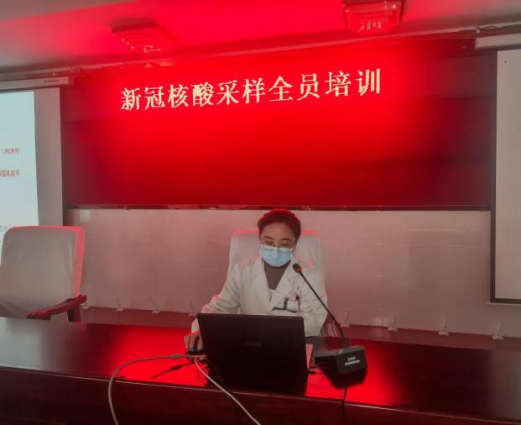

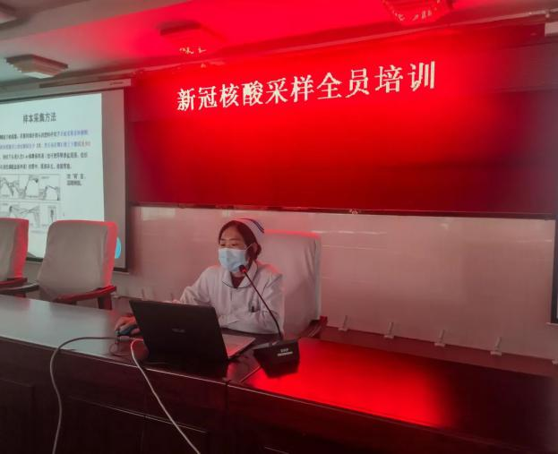
通过此次培训，全院干部职工全面系统地掌握了新型冠状病毒标本采集及个人防护要点，提高了个人防护意识，为积极应对可能出现的新冠肺炎疫情全民筛查提供了强有力的技术保障。 ☆文/图 王兰馨☆

——绩溪县人民医院援沪核酸采样队再出征

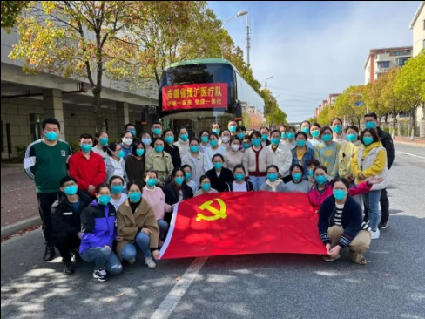
4月9日上午，我院接到县卫健委指令，要求再次赴沪进行第二轮全员核酸筛查，正在定点酒店隔离的25名队员迅速行动，仅用20分钟就做好准备，整装待发。他们与县中医院、妇计中心及华阳镇社区卫生服务中心组成的49人援沪核酸采样队星夜兼程，到达目的地后立即开展核酸采样工作。他们克服各种困难，共完成了56200人次的核酸采集任务，并于次日上午8时返回绩溪，继续隔离待命。此前，我县援沪医护采样队已经参加并完成了上海全员核酸检测第一轮3万人的核酸采样任务。
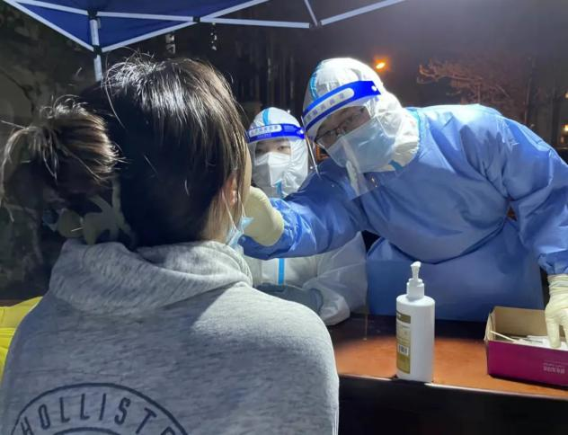
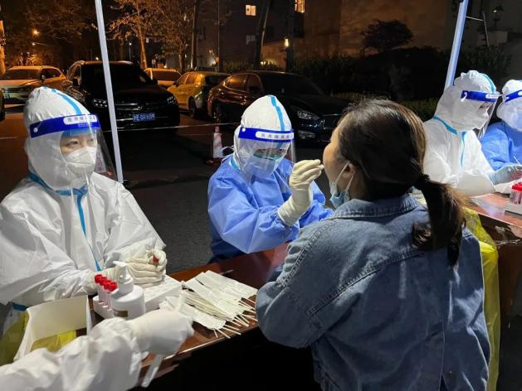

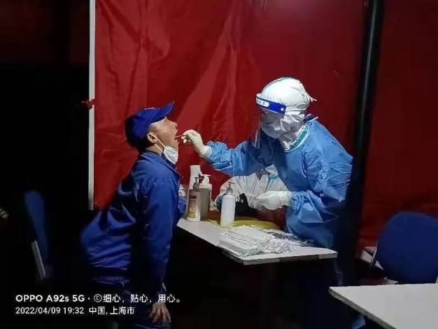

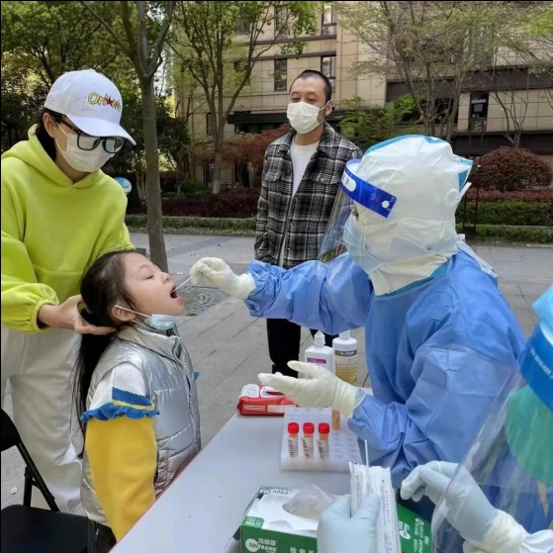

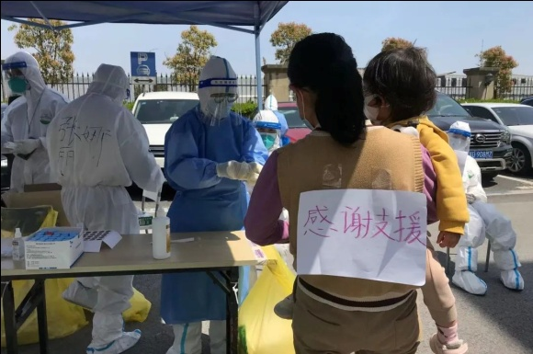
此次任务的顺利完成是基于全院职工的共同努力和付出，在他们离开自己工作岗位的情况下，相关科室人员承担起了更多的工作，保证了我院正常的医疗秩序，体现出我院团结进取、勇担重任、同心抗疫的精神，更是用实际行动积极响应党中央及上级党组织的号召，做到了召之即来，来之能战，战之必胜。
☆文/图 王昌锋☆
※☆※★※☆※★※☆
◇简讯◇
△3月2日，护理部组织医务人员在县城街心花园举行学雷锋、庆三八义诊活动。
△3月3日，县医保局到我院检查医保资金使用管理情况。
△3月4日，党委书记朱志杰、党委委员章辉军到紧密型医共体成员单位伏岭分院指导党建工作和疫情防控工作。
△3月5日，护理部举行庆三八登山活动。
△3月7日，党委委员、门诊部主任章辉军带队到紧密型医共体成员单位荆州分院开展新技术宣传推广活动。
△3月8日，护理部主任周舞玲、院感办主任毛希荣带队到紧密型医共体成员单位瀛洲分院、伏岭分院开展新技术宣传推广活动。
△3月9日，党委委员王昌锋带队到紧密型医共体成员单位上庄分院、长安分院以及板桥分院开展新技术宣传推广活动。
△3月11日，新任县委书记肖阳到我院检查指导疫情防控工作，县委副书记何俊、副县长徐长凤、县卫健委主任宋晓榴等领导陪同检查。
△3月16日，县人大现场调研组到我院调研中央、省生态环境督查反馈问题整改情况。
△3月16日，召开院第七届第八次工会职工代表大会。
△3月16日，驾驶员方永忠、护士陈君前往当涂县支援疫情防控工作。
△3月19日，2022年度高考学生体检工作开始。
△3月29日，浙大一院护理部通过钉钉平台为我院进行护理管理培训。
△4月4日凌晨一点，我院第一批援沪核酸采样队26人出征上海开展核酸采样工作。
△4月8日，县委书记肖阳到我院调研重点项目建设工作，常务副县长邱型军、副县长刘林发陪同调研。
△4月9日，我院第二批援沪核酸采样队25人再出征上海开展核酸采样工作。
△4月26日，我院第三批援沪核酸采样队10人冒雨再出征上海开展核酸采样工作。
△4月27日，我院志愿服务队参加绩溪县新时代文化实践中心志愿服务总队授旗仪式暨城区“六乱”整治集中志愿服务活动。
△4月27日，院党委举办党务培训班，各支部支部委员参加培训，高平山同志授课。
△4月28日，县委巡察组巡察“回头看”检查组到我院检查县委第一巡察组巡察“回头看”县人民医院党委反馈意见整改落实情况。
△4月28日下午，我院召开创建省级文明城市动员会。
◇人事◇
△3月25日，经院党委会研究，同意洪成珍、陈健、程亚红、曹苗、方芳、胡飞、程珺、胡丹、朱敏霞、王晓宇等十位同志从周转池向自建池流转，上报县委编办备案。
△4月1日，聘用高平山同志从事党建督导员工作。
△4月6日，聘用安徽医科大学康复专业历届毕业生汪子宇从事临床工作。
△4月18日，聘用皖南医学院麻醉专业应届毕业生周维军从事临床工作。
△4月28日，聘用陈召娣到内五病区从事护理员工作。
◇表扬◇
△3月11日，护理部副主任章雅文捡到人民币1000元，交院办后找到失主归还。
△4月19日，儿科护士廖甜甜捡到手机一部归还失主。
△4月21日，程智勇同志退患者充值手机费1000元。
◇讣告◇
△退休职工章毓秋同志于2022年3月28日因病去世，享年85岁。
◇恭贺◇
△4月13日，内二护士周胡敏顺产一女孩，喜做母亲。
责任编辑：沈朝晖

